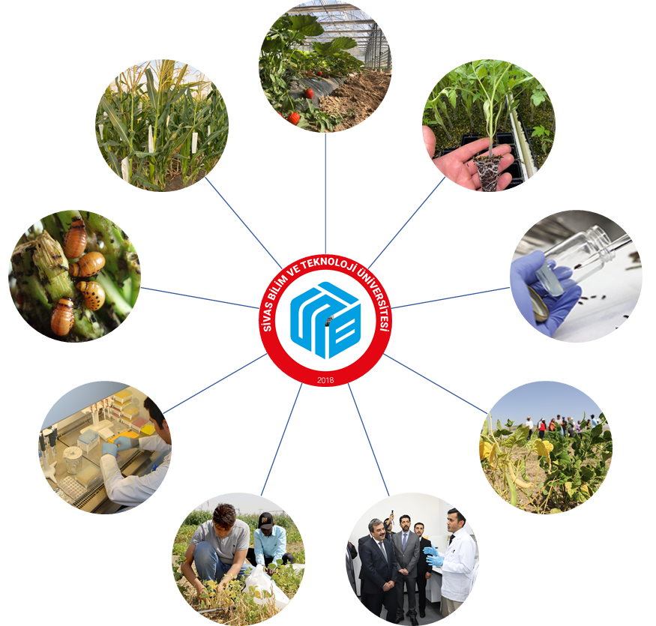

**SİVAS BİLİM VE TEKNOLOJİ ÜNİVERSİTESİ**

**TARIM BİLİMLERİ VE TEKNOLOJİ FAKÜLTESİ**

**2022 YILI**

**BİRİM FAALİYET RAPORU**

**İÇİNDEKİLER**

BİRİM / ÜST YÖNETİCİ SUNUŞU 4

**I-GENEL BİLGİLER**  5

A-Misyon ve Vizyon 5

B-Yetki, Görev ve Sorumluluklar 6

C-İdareye İlişkin Bilgiler 8

1. Fiziksel Yapı 8

2. Örgüt Yapısı 13

3. Bilgi ve Teknolojik Kaynaklar 14

4. İnsan Kaynakları 15

5. Sunulan Hizmetler 19

6. Yönetim ve İç Kontrol Sistemi 23

D-Diğer Hususlar 23

**II-AMAÇ VE HEDEFLER**  24

A-Birimin Amaç ve Hedefleri 24

B-Temel Politikalar ve Öncelikler 24

C-Diğer Hususlar 24

**III-FAALİYETLERE İLİŞKİN BİLGİ VE DEĞERLENDİRMELER**  25

A-Mali Bilgiler 25

1-Bütçe Uygulama Sonuçları 25

2-Temel Mali Tablolara İlişkin Açıklamalar 25

3-Mali Denetim Sonuçları 26

4-Diğer Hususlar 26

B-Performans Bilgileri 26

1-Faaliyet ve Proje Bilgileri 26

2-Performans Sonuçları Tablosu 29

3-Performans Sonuçlarının Değerlendirilmesi 29

4- Diğer Hususlar 29

**IV-KURUMSAL KABİLİYET VE KAPASİTENİN**

**DEĞERLENDİRİLMESİ** 37

A-Üstünlükler 37

B-Zayıflıklar 37

C-Değerlendirme 38

**V-ÖNERİ VE TEDBİRLER 38**

**İÇ KONTROL GÜVENCE BEYANI 39**

# BİRİM / ÜST YÖNETİCİ SUNUŞU

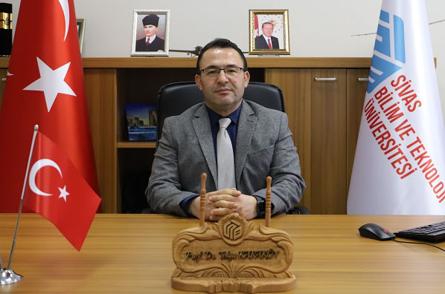

Sivas Bilim ve Teknoloji Üniversitesi 18.05.2018 tarihli ve 30425 sayılı Resmi Gazete’de, 7141 sayılı Yükseköğretim Kanunu ile Bazı Kanun ve Kanun Hükmünde Kararnamelerde Değişiklik Yapılmasına Dair Kanun Kapsamında Kurulun 16 Üniversite arasında hiçbir üniversiteden bölünme olmaksızın kurulmuştur.

Üniversitemiz 3 Fakülte, 1 Yabancı Diller Yüksekokulu, 1 Meslek Yüksekokulu ve 1 Enstitüden oluşmaktadır. Tarım Bilimleri ve Teknoloji Fakültesi, üniversitemiz bünyesinde yer alan 3 fakülteden birisidir. Fakültemiz, Üniversitemizin stratejik hedefleri doğrultusunda, lisans ve lisansüstü eğitimini üstlenmiş bir birimdir.

Şu an itibariyle Fakültemiz; Bitki Koruma ve Bitkisel Üretim ve Teknolojileri olmak üzere iki bölümden oluşmaktadır. Bitki Koruma Bölümü 2022-2023 yılında 24 Öğrenci alarak Lisans eğitimine başlamıştır.

Lisans Üstü Eğitim Enstitüsü Tarım Bilimleri Ana Bilim Dalında 36 Yüksek Lisans 20 Doktora Öğrencisi ile eğitim devam etmektedir.

Fakültemiz eğitim programları, kurumsal ve uygulamalı derslerin yanı sıra, konferans, seminer ve geniş kapsamlı bilimsel etkinliklerle de desteklenmektedir. Fakülteye bağlı bölümlerde verilen eğitim programları ve çalışmalar ile ülkemizin tarımsal, bilimsel ve teknolojik gelişmelerine katkı sağlamak hedeflenmektedir. Ayrıca, öğretim kadroları ve uzman kadroların yetiştirilmesine katkıda bulunulması ile gençlerin bilimsel araştırmaya yönlendirilmesi de fakültemizin temel amaçlarını oluşturmaktadır.

Prof. Dr. Tolga KARAKÖY

Dekan

# I- GENEL BİLGİLER

Tarım Bilimleri ve Teknoloji Fakültesi Dekanlığına 08.12.2021 tarihinde Prof. Dr. Tolga KARAKÖY atanmış olup, fakülte bünyesinde 3 Profesör Doktor, 4 Doçent Doktor, 6 Doktor Öğretim Üyesi, 7 Araştırma Görevlisi olmak üzere toplam 20 öğretim elemanı ve 3 idari personel görev yapmaktadır.

Fakültemizde;  
 1- Bitki Koruma Bölümü

1.1. Fitopatoloji Anabilim Dalı

1.2. Entomoloji Anabilim Dalı  
 2- Bitkisel Üretim ve Teknolojileri Bölümü

1.1. Bitki Islahı ve Genetiği Anabilim Dalı

1.2. Bitki Sağlığı Anabilim Dalı

1.3. Bitki Yetiştiriciliği ve Fizyolojisi Anabilim Dalı

1.4. Organik Tarım Anabilim Dalı

1.5. Toprak Bilimi ve Bitki Besleme Anabilim Dalı

olmak üzere 2 Bölüm ve 7 Anabilim Dalı bulunmaktadır.  
 Fakültemiz, 2021-2022 döneminde kayıt yaptıran 24 lisans ve 56 lisansüstü öğrencisi ile eğitim ve öğretim hizmetine devam etmektedir.

Fakültemiz Sivas Bilim ve Teknoloji Üniversitesi hizmet binasında eğitim-öğretimini sürdürmektedir. Fakültemizde örgün öğretim verilmektedir.

**A- Misyon ve Vizyon**

**Misyon**

Ulusal ve uluslararası düzeyde, alanında bilimsel yeterliliğe sahip akademik kadromuz ve yönetim anlayışımızla sevgili öğrencilerimize çağın gerektirdiği donanım ve yeterliliği kazandırmak, yeni bilgi ve teknolojiyi kullanarak ürün geliştirme odaklı, ülke ve dünya tarımına katkı sağlayarak insanlığa hizmet vermenin yanında araştıran, sorgulayan, evrensel düşünebilen, etik ve kültürel değerlere sahip bireyler yetiştirmek; bilim, teknoloji ve sanatın gelişmesini sağlayarak, çevreye saygı bilinci ile ülke ve bölgenin kalkınmasına katkıda bulunmaktır.

**Vizyon**

"Kentsel, Bölgesel ve Ülkesel kalkınma hedefli, Tarımsal AR-GE’de uzmanlaşmış, tarımsal faaliyetlerin belkemiği çiftçilere hizmette lider ve yeni nesil ile yenilikçi bir fakülte olmaktır.

**B-Yetki, Görev ve Sorumluluklar**

2547 Sayılı Yükseköğretim Kanunu, 657 Sayılı Devlet Memurları Kanunu, 4734 Sayılı Kamu İhale Kanunu, 5018 Sayılı Kamu Mali Yönetimi ve Kontrol Kanunu ve bu kanunlara dayalı olarak yayımlanan Yönetmelik, Tüzük, Tebliğ, Karar ve yürürlükteki mevzuatlar, ayrıca Sivas Bilim ve Teknoloji Üniversitesi Lisansüstü Eğitim ve Öğretim Yönetmeliğinden dayanak alan ve Rektör’ün Fakültemize devrettiği mesleki, akademik ve idari yetkiler kullanılmaktadır.

Fakülte idari teşkilatında bir dekan, dekan tarafından seçilen iki dekan yardımcısı ve bir fakülte sekreteri görev yapmaktadır.

Sivas Bilim ve Teknoloji Üniversitesi Tarım Bilimleri ve Teknoloji Fakültesi, 2547 sayılı Yükseköğretim Kanununda yer alan fakülte organlarını esas alarak kurduğu yönetim organizasyon yapısını oluşturmuştur. Dekan, dekan yardımcıları, fakülte kurulu ve fakülte yönetim kurulu fakülte üst yönetimini meydana getirmektedir.

Dekanlık makamı, dekan ve dekan yardımcıları tarafından temsil edilmektedir. Fakültemizin akademik teşkilatı organizasyon yapısında yer alan tüm birimlerin görev yetki ve sorumluluklarının düzenlenmesi, 2547 sayılı Yükseköğretim Kanunu ve Üniversitelerde Akademik Teşkilat Yönetmeliği esas alınarak düzenlenmektedir. Bunun yanında organizasyon yapısında fakültemizin kurumsal ihtiyaçları; bölgesel dinamikler ile eğitim-öğretim, araştırma ve geliştirme alanlarındaki değişim süreçleri doğrultusunda doğan ihtiyaçlar için belirlenen kurul, komisyon ve koordinasyon birimleri yer almaktadır.

Fakülte dekanı, fakülteyi en üst düzeyde temsil etmekte olup, fakültenin ve bağlı birimlerinin öğretim kapasitesinin rasyonel bir şekilde kullanılmasından ve geliştirilmesinden, öğrencilere gerekli sosyal hizmetlerin sağlanmasından ve gerektiği zaman güvenlik önlemlerinin alınmasından sorumludur. Aynı zamanda eğitim-öğretim, bilimsel araştırma ve yayım faaliyetlerinin düzenli bir şekilde yürütülmesinde, bütün faaliyetlerin idari gözetim ve denetimin yapılmasında ve bu görevlerin alt birimlere aktarılmasında, takip ve kontrol edilmesinde ve sonuçlarının alınmasında birinci derecede yetkili ve sorumludur.

Fakültenin üst yönetim organlarından olan fakülte kurulu, dekanın başkanlığında fakülteye bağlı bölümlerin başkanları ile üç yıl için fakültedeki profesörlerin kendi aralarından seçtikleri üç, doçentlerin kendi aralarından seçtikleri iki ve doktor öğretim üyelerinin kendi aralarından seçtikleri bir öğretim üyesinden oluşmaktadır. Fakülte kurulunun görevleri; fakültenin eğitim-öğretim, bilimsel araştırma ve yayım faaliyetleri ve bu faaliyetlerle ilgili esasları, plan, program ve eğitim-öğretim takvimini kararlaştırmak, fakülte yönetim kuruluna üye seçmek ve 2547 sayılı kanunla kendisine verilen diğer görevleri yapmaktır.

Fakülte yönetim kurulu, dekanın başkanlığında fakülte kurulunun üç yıl için seçeceği üç profesör, iki doçent ve bir doktor öğretim üyesinden oluşan ve idari faaliyetlerde dekana yardımcı olan bir organdır. Fakülte yönetim kurulu; fakülte kurulunun kararları ile tespit ettiği esasların uygulanmasında dekana yardım eder, Fakültenin eğitim-öğretim plan ve programları ile akademik takvimin uygulanmasını sağlar. Fakültenin yatırım, program ve bütçe tasarısını hazırlayarak, dekanın fakülte yönetimi ile ilgili getireceği bütün işlerde karar alır. Öğrencilerin kabulü, ders intibakları ve çıkarılmaları ile eğitim-öğretim ve sınavlara ait işlemleri hakkında karar verir ve 2547 sayılı kanunla kendisine verilen diğer görevleri yapar.

Fakültemiz 2022 yılı itibariyle 2 Bölüm altında 7 Anabilim Dalından oluşmaktadır. Stratejik planda da yer aldığı üzere teşkilat yapısının güçlendirilmesi ve bu doğrultuda organizasyon yapısının gelişmesi ile eğitim öğretim araştırma ve geliştirme faaliyetlerinin sürekli geliştirilmesi hedeflenmektedir.

Fakültemizdeki tüm idari faaliyetlerin yürütülmesi ve koordinasyonundan Fakülte Sekreteri sorumludur. İdari kadrolar kapsamında Fakülte Sekreteri, 657 sayılı Devlet Memurları Kanunu’na tabi memurlar ve sürekli işçiler yer almaktadır. 124 sayılı Yükseköğretim Üst Kuruluşları ile Yükseköğretim Kurumlarının İdari Teşkilatı Hakkında Kanun Hükmünde Kararname doğrultusunda idari teşkilat organizasyonumuz yapılandırılmıştır.

Fakülte sekreteri, doğrudan dekana karşı sorumludur. Fakültenin idari teşkilatının başı olarak gerçekleştirdiği görevler dışında kendisi ve kendisine bağlı birimler aracılığı ile fakülte idari teşkilatında bulunan birimlerin verimli, düzenli ve uyumlu şekilde çalışmasını sağlamak temel görevleri arasındadır.

Bu yetkiler kapsamında, başlıca görev ve sorumluluğumuz, mesleğinin gereksinimleri ile donatılmış ziraat mühendisleri yetiştirmek, ülkenin ihtiyaç duyduğu alanlarda lisansüstü eğitim yaptırmak, bu amaçla personelimizin verimli ve ülke yararına çalışmalarını teşvik etmek, kurum içi denetimleri gerçekleştirmek ve aksaklıkları zamanında düzeltmektir.

**C- İdareye İlişkin Bilgiler**

**1. Fiziksel Yapı**

**1.1. Alt Yapı ve Tesisler**

Tablo X: Yerleşke Alanları

|  |  |  |
| --- | --- | --- |
| **Yerleş keler** | **Taşınmaz Alanların Dağılımı (m2)** | **Kapalı Alanların Dağılımı (m2)** |
|  |  | - |
|  |  |  |
|  |  |  |
|  |  |  |
|  |  |  |
|  |  |  |
|  |  |  |
| **TOPLAM** |  |  |

*\* Bu kısım Yapı İşleri Teknik Daire Başkanlığı Tarafından Doldurulacak*

**1.2.Taşıtlar**

Tablo X: Taşıtlar

|  |  |
| --- | --- |
| Taşıtlar | |
| Taşıtın Cinsi | Adet |
| Binek Otomobil |  |
| Minibüs (sürücü dahil en fazla 15 kişilik) |  |
| ….. |  |
| ….. |  |
| **…..** |  |
| **…..** |  |
| Toplam |  |

*\* Bu kısım İdari ve Mali İşler Daire Başkanlığı Tarafından Doldurulacak*

**1.3.Eğitim Alanları ve Derslikler**

### Tablo X: Eğitim Alan Derslik

|  |  |  |  |  |  |  |
| --- | --- | --- | --- | --- | --- | --- |
| **Eğitim Alanları Derslikler** | | | | | | |
| **Eğitim Alanı** | **Anfi** | **Sınıf** | **Bilgisayar Lab.** | **Diğer Lab.** | **Toplam** | **Dersliklerin Payı (%)** |
| 0-50 Kişilik | - | 1 | - | 4 | **5** |  |
| 51-75 Kişilik | - | - | - | - | **-** |  |
| 76-100 Kişilik | - | - | - | - | **-** |  |
| 101-150 Kişilik | - | - | - | - | **-** |  |
| 151-250 Kişilik | - | - | - | - | **-** |  |
| 251-Üzeri Kişilik | - | - | - | - | **-** |  |
| **Toplam** | **-** | **1** | **-** | **4** | **5** |  |

### 1.4.Sosyal Alanlar

### Tablo X: Lojmanlar

|  |  |  |  |  |
| --- | --- | --- | --- | --- |
| Lojmanlar | | | | |
| **Kapasitesi** | **Sayısı/Adet** | | | **Kapalı alanı/ m2** |
| **Dolu** | **Boş** |  | |
| **Toplam** |  |  |  | |

*\* Bu kısım İdari ve Mali İşler Daire Başkanlığı Tarafından Doldurulacak*

1.5. Hizmet Alanları

Tablo X: Akademik Personel Hizmet Alanı

|  |  |  |  |
| --- | --- | --- | --- |
| **Akademik Personel Hizmet Alanı** | | | |
|  | **Sayısı (Adet)** | **Alanı (m2 )** | **Kullanan Sayısı (Kişi)** |
| Çalışma Odası | 18 | 323.15 | 20 |
| **Toplam** | **18** | **323.15** | **20** |

##### 

Tablo X: İdari Personel Hizmet Alanı

|  |  |  |  |
| --- | --- | --- | --- |
| **İdari Personel Hizmet Alanı** | | | |
|  | **Sayısı (Adet)** | **Alanı (m2 )** | **Kullanan Sayısı (Kişi)** |
| Servis | - | - | - |
| Çalışma Odası | 4 | 121.5* | 4 |
| **Toplam** | **4** | **121.5** | **4** |

* Dekan Odası (31.95), Fakülte Sekreteri Odası (23.32), Memur Odası (32.09) ve Sekreter Odası (34.14)

Tablo X: Ambar, Arşiv ve Atölye Alanları

|  |  |  |
| --- | --- | --- |
|  | **Sayı** | **Alan (m2)** |
| Ambar | - | - |
| Arşiv | - | - |
| Atölye | - | - |
| **Toplam** | **-** | **-** |

1.6. Taşınır Malzeme Listesi

Tablo X: Taşınır Malzeme Listesi

|  |  |  |  |  |  |
| --- | --- | --- | --- | --- | --- |
| Hesap Kodu | I. Düzey Kodu | II. Düzey Kodu | TAŞINIR MALZEME LİSTESİ DAYANIKLI TAŞINIRLAR | Ölçü Birimi | Miktar |
| 253 |  |  | Tesis, Makine ve Cihazlar | Adet |  |
| 253 | 01 |  | Tesisler Grubu | Adet | - |
| 253 | 01 |  | Taşınmaz olarak değerlendirildiğinden Taşınır Kod Listesine alınmamıştır. Sadece muhasebe detay hesap planlarında yer alacaktır. | Adet | - |
| 253 | 02 |  | Makineler ve Aletler Grubu | Adet | - |
| 253 | 02 | 01 | Tarım ve Ormancılık Makineleri ve Aletleri | Adet | 1 |
| 253 | 02 | 02 | İnşaat Makineleri ve Aletleri | Adet | - |
| 253 | 02 | 03 | Atölye Makineleri ve Aletleri | Adet | - |
| 253 | 02 | 04 | İş Makineleri ve Aletleri | Adet | - |
| 253 | 02 | 05 | Güç Elektroniği ve Basınçlı Makineler ile Aletleri | Adet | - |
| 253 | 02 | 06 | Posta Makineleri | Adet | - |
| 253 | 02 | 07 | Paketleme Makineleri | Adet | - |
| 253 | 02 | 08 | Etiketleme ve Numaralandırma Makineleri | Adet | - |
| 253 | 02 | 09 | Ayırma, Sınıflandırma Makineleri | Adet | - |
| 253 | 02 | 10 | Matbaacılıkta Kullanılan Makina ve Aletler | Adet | - |
| 253 | 03 |  | Cihazlar ve Aletler Grubu | Adet | - |
| 253 | 03 | 01 | Yıkama, Temizleme ve Ütüleme Cihaz ve Araçları | Adet | - |
| 253 | 03 | 02 | Beslenme/Gıda ve Mutfak Cihaz ve Aletleri | Adet | 10 |
| 253 | 03 | 03 | Kurtarma Amaçlı Cihaz ve Aletler | Adet | - |
| 253 | 03 | 04 | Ölçüm, Tartı, Çizim Cihazları ve Aletleri | Adet | *17* |
| 253 | 03 | 05 | Tıbbi ve Biyolojik Amaçlı Kullanılan Cihazlar ve Aletler | Adet | 5 |
| 253 | 03 | 06 | Araştırma ve Üretim Amaçlı Cihazları ve Aletleri | Adet | 46 |
| 253 | 03 | 07 | Müzik Aletleri ve Aksesuarları | Adet | - |
| 253 | 03 | 08 | Spor Amaçlı Kullanılan Cihaz ve Aletler | Adet | - |
| 254 |  |  | Taşıtlar Grubu | Adet | - |
| 254 | 01 |  | Karayolu Taşıtları Grubu | Adet | - |
| 254 | 01 | 01 | Otomobiller | Adet | - |
| 254 | 01 | 02 | Yolcu Taşıma Araçları | Adet | - |
| 254 | 01 | 03 | Yük Taşıma Araçları | Adet | - |
| 254 | 01 | 04 | Arazi Taşıtları | Adet | - |
| 254 | 01 | 05 | Özel Amaçlı Taşıtlar | Adet | - |
| 254 | 01 | 06 | Mopet ve Motosikletler | Adet | - |
| 254 | 01 | 07 | Motorsuz Kara Araçları | Adet | - |
| 254 | 02 |  | Su ve Deniz Taşıtları Grubu | Adet | - |
| 254 | 02 | 01 | Gemiler | Adet | - |
| 254 | 02 | 02 | Tankerler | Adet | - |
| 254 | 02 | 03 | Deniz Altılar | Adet | - |
| 254 | 02 | 04 | Römorkörler ve İtici Gemiler | Adet | - |
| 254 | 02 | 05 | Yüzer Yapılar | Adet | - |
| 254 | 02 | 06 | Tekneler | Adet | - |
| 254 | 02 | 07 | Botlar | Adet | - |
| 254 | 02 | 08 | Yelkenliler | Adet | - |
| 254 | 02 | 09 | Kanolar ve Kayıklar | Adet | - |
| 254 | 02 | 10 | Yatlar ve Kotralar | Adet | - |
| 254 | 02 | 11 | Sandallar ve Sallar | Adet | - |
| 254 | 03 |  | Hava Taşıtları Grubu | Adet | - |
| 254 | 03 | 01 | Motorlu Hava Taşıtları | Adet | - |
| 254 | 03 | 02 | Motorsuz Hava Taşıtları | Adet | - |
| 254 | 03 | 03 | Uzay Araçları | Adet | - |
| 254 | 04 |  | Demiryolu ve Tramvay Taşıtları Grubu | Adet | - |
| 254 | 04 | 01 | Lokomotifler ve Elektrikli Troleybüsler | Adet | - |
| 254 | 04 | 02 | Demiryolu Araçları | Adet | - |
| 255 |  |  | Demirbaşlar Grubu | Adet | - |
| 255 | 01 |  | Döşeme ve Mefruşat Grubu | Adet | - |
| 255 | 01 | 01 | Döşeme Demirbaşları | Adet | - |
| 255 | 01 | 02 | Temsil ve Tören Demirbaşları | Adet | - |
| 255 | 01 | 03 | Koruyucu Giysi ve Malzemeler | Adet | - |
| 255 | 01 | 04 | Seyahat, Muhafaza ve Taşıma Amaçlı Demirbaş Niteliğindeki Taşınırlar | Adet | - |
| 255 | 01 | 05 | Hastanede Kullanılan Demirbaş Niteliğindeki Taşınırlar | Adet | - |
| 255 | 02 |  | Büro Makineleri Grubu | Adet | - |
| 255 | 02 | 01 | Bilgisayarlar ve Sunucular | Adet | 1 |
| 255 | 02 | 02 | Bilgisayar Çevre Birimleri | Adet | - |
| 255 | 02 | 03 | Teksir ve Çoğaltma Makineleri | Adet | - |
| 255 | 02 | 04 | Haberleşme Cihazları | Adet | - |
| 255 | 02 | 05 | Ses, Görüntü ve Sunum Cihazları | Adet | 5 |
| 255 | 02 | 06 | Aydınlatma Cihazları | Adet | 54 |
| 255 | 02 | 99 | Diğer Büro Makineleri ve Aletleri Grubu | Adet | 8 |
| 255 | 03 |  | Mobilyalar Grubu | Adet | - |
| 255 | 03 | 01 | Büro Mobilyaları | Adet | 17 |
| 255 | 03 | 02 | Misafirhane, Konaklama ve Barınma Amaçlı Mobilyalar | Adet | - |
| 255 | 03 | 03 | Kafeterya ve Yemekhane Mobilyaları | Adet | - |
| 255 | 03 | 04 | Bebek ve Çocuk Mobilyası ve Aksesuarları | Adet | - |
| 255 | 03 | 05 | Seminer ve Sunum Amaçlı Ürünler | Adet | - |
| 255 | 04 |  | Beslenme/Gıda ve Mutfak Demirbaşları Grubu | Adet | - |
| 255 | 04 | 01 | Yemek Hazırlama Ekipmanları | Adet | - |
| 255 | 05 |  | Canlı Demirbaşlar Grubu | Adet | - |
| 255 | 05 | 01 | Çiftlik Hayvanları | Adet | - |
| 255 | 05 | 02 | Hizmet Amaçlı Hayvanlar | Adet | - |
| 255 | 05 | 03 | Gösteri Amaçlı Hayvanlar | Adet | - |
| 255 | 05 | 04 | Koruma Altına Alınan Hayvanlar | Adet | - |
| 255 | 06 |  | Tarihi veya Sanat Değeri Olan Demirbaşlar Grubu | Adet | - |
| 255 | 06 | 01 | Etnografik Eserler | Adet | - |
| 255 | 06 | 02 | Arkeolojik Eserler | Adet | - |
| 255 | 06 | 03 | Geleneksel Türk Süslemeleri | Adet | - |
| 255 | 06 | 04 | Güzel Sanat Eserleri | Adet | - |
| 255 | 06 | 05 | Kitap, Belge, El Yazmaları ve Nadir Eserler | Adet | - |
| 255 | 06 | 06 | Para, Pul, Sikke ve Madalyonlar | Adet | - |
| 255 | 06 | 07 | Tabletler | Adet | - |
| 255 | 06 | 08 | Mühür ve Mühür Baskıları | Adet | - |
| 255 | 06 | 09 | Arşiv Vesikaları | Adet | - |
| 255 | 06 | 10 | Fosiller | Adet | - |
| 255 | 07 |  | Kütüphane Demirbaşları Grubu | Adet | - |
| 255 | 07 | 01 | Kütüphane Mobilyaları | Adet | - |
| 255 | 07 | 02 | Basılı Yayınlar | Adet | - |
| 255 | 07 | 03 | Görsel ve İşitsel Kaynaklar | Adet | - |
| 255 | 07 | 04 | Bilgi Saklama Üniteleri | Adet | - |
| 255 | 08 |  | Eğitim Demirbaşları Grubu | Adet | - |
| 255 | 08 | 01 | Eğitim Mobilyaları ve Donanımları | Adet | 12 |
| 255 | 08 | 02 | Öğrenmeyi Kolaylaştırıcı Ekipmanlar | Adet | - |
| 255 | 08 | 03 | Derslik Süslemeleri | Adet | - |
| 255 | 08 | 04 | Okul Bahçesi ve Oyun Demirbaşları | Adet | - |
| 255 | 09 |  | Spor Amaçlı Kullanılan Demirbaşlar Grubu | Adet | - |
| 255 | 09 | 01 | Doğa Sporlarında Kullanılan Demirbaşlar | Adet | - |
| 255 | 09 | 02 | Salon Sporlarında Kullanılan Demirbaşlar | Adet | - |
| 255 | 09 | 03 | Saha Sporlarında Kullanılan Demirbaşlar | Adet | - |
| 255 | 09 | 99 | Diğer Spor Amaçlı Kullanılan Demirbaşlar | Adet | - |
| 255 | 10 |  | Güvenlik, Kontrol ve Tedbir Amaçlı Demirbaşlar Grubu | Adet | - |
| 255 | 10 | 01 | Güvenlik ve Korunma Amaçlı Araçlar | Adet | - |
| 255 | 10 | 02 | Kontrol ve Güvenlik Sistemleri | Adet | - |
| 255 | 10 | 03 | Yangın Söndürme ve Tedbir Cihaz ve Araçları | Adet | - |
| 255 | 11 |  | Demirbaş Niteliğindeki Süs Eşyaları | Adet | - |
| 255 | 11 | 01 | Vitrinde Sergilenen Eşyaları | Adet | - |
| 255 | 11 | 02 | Duvarda Sergilenen Süs Eşyaları | Adet | - |
| 255 | 11 | 03 | Masa, Sehpa ve Zeminde Sergilenen Süs Eşyaları | Adet | - |
| 255 | 12 |  | Kullanımda Olan Demirbaş Niteliğindeki Değerli Eşyalar | Adet | - |
| 255 | 12 | 01 | Yemek, Servis ve Çatal-Bıçak Takımları | Adet | - |
| 255 | 12 | 02 | Büro Malzemeleri | Adet | - |
| 255 | 99 |  | Diğer Demirbaşlar Grubu | Adet | - |
| 255 | 99 | 01 | Seyyar Kulube, Kabin, Büfe, Sandık ve Kafesler | Adet | - |
| 255 | 99 | 02 | Seyyar Tanklar ve Tüpler | Adet | - |
| 255 | 99 | 03 | Sergileme ve Tanıtım Amaçlı Taşınırlar | Adet | - |

**2. Örgüt Yapısı**

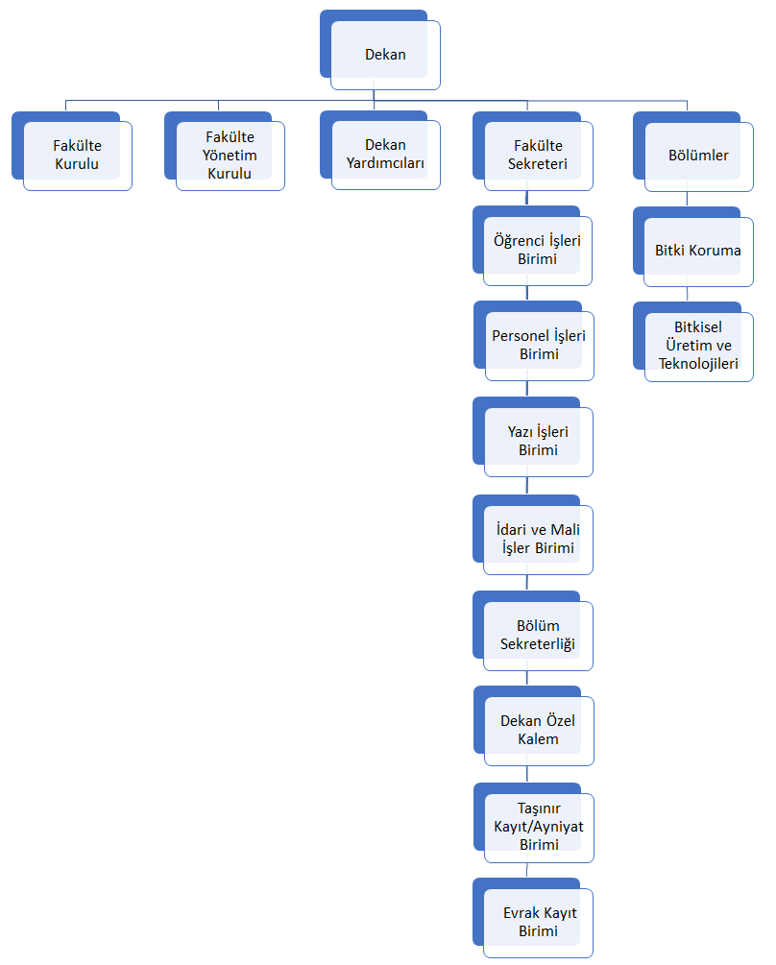

### 3. Bilgi ve Teknolojik Kaynaklar

Üniversitemizde de işlem ve karar sürecinin hızlandırılması, etkinlik ve verimliliğin arttırılması amacıyla bilişim teknolojilerinden faydalanılmaktadır.

**3.1. Yazılımlar**

Personel otomasyonu, elektronik doküman yönetim sistemi, tahakkuk sistemi, e-bütçe gibi otomasyon sistemleri kullanılmaktadır.

**3.2. Bilgisayarlar**

Tablo X: Bilgisayar Sayıları

|  |  |
| --- | --- |
| **BİLGİSAYAR SAYILARI** | |
| **Türü** | **Adet** |
| Masa üstü bilgisayar Sayısı | 24 |
| Taşınabilir bilgisayar Sayısı | 1 |
| ….. |  |
| **Toplam** | 25 |

**3.3. Kütüphane Kaynakları**

Tablo X: Kütüphane Kaynaklarının Dağılımı

|  |  |  |  |  |  |  |  |  |
| --- | --- | --- | --- | --- | --- | --- | --- | --- |
| **Yıllar** | **Basılı Kitap** | **Basılı Dergi** | **Tez** | **Elektronik Kitap** | **Elektronik Dergi** | **Elektronik Tez** | **Online Veri Tabanı** | **…….** |
| **2022** | - | - | - | - | - | - | - |  |

**3.4. Diğer Bilgi ve Teknolojik Kaynaklar**

TabloX: Diğer Bilgi ve Teknolojik Kaynaklar

|  |  |  |  |
| --- | --- | --- | --- |
| **Cinsi** | **İdari Amaçlı**  **(Adet)** | **Eğitim Amaçlı**  **(Adet)** | **Araştırma Amaçlı**  **(Adet)** |
| Projeksiyon | - | - | - |
| Slayt makinesi | - | - | - |
| Tepegöz | - | - | - |
| Episkop | - | - | - |
| Barkot Okuyucu | - | - | - |
| Baskı makinesi | - | - | - |
| Fotokopi makinesi | - | - | - |
| Faks | - | - | - |
| Fotoğraf makinesi | - | - | - |
| Kameralar | - | - | - |
| Televizyonlar | - | - | - |
| Tarayıcılar | - | - | - |
| Müzik Setleri | - | - | - |
| Mikroskoplar | - | - | - |
| DVD ler | - | - | - |
| **…….** |  |  | **-** |
| **…….** |  |  |  |
| …… |  |  |  |

### 4. İnsan Kaynakları

(Biriminin faaliyet dönemi sonunda mevcut insan kaynakları, istihdam şekli, hizmet sınıfları, kadro unvanları, bilgilerine yer verilir.)

**4.1. Akademik Personel**

Tablo X: 2022 Yılı Öğretim Elemanı Sayıları

|  |  |  |  |  |  |  |
| --- | --- | --- | --- | --- | --- | --- |
| Yıllar | Prof. | Doç. | Dr. Öğretim Üyesi | Öğr. Gör. | Arş. Gör. | Toplam |
|
| 2022 | 3 | 3 | 6 | - | 7 | 19 |

Tablo X: Kadro Doluluk Oranlarına Göre Akademik Personel Sayıları

|  |  |  |  |  |  |
| --- | --- | --- | --- | --- | --- |
| **AKADEMİK PERSONEL** | | | | | |
|  | **Kadroların Doluluk Oranına Göre** | | | **Kadroların İstihdam Şekline Göre** | |
| **Dolu** | **Boş** | **Toplam** | **Tam Zamanlı** | **Yarı Zamanlı** |
| **Profesör** | 3 | - | 3 | 3 | **-** |
| **Doçent** | 3 | - | 4 | 3 | **-** |
| **Dr. Öğretim Üyesi** | 6 | - | 6 | 6 | **-** |
| **Öğretim Görevlisi** | - | - | - | - | **-** |
| **Araştırma Görevlisi** | 7 | - | 7 | 7 | **-** |
| **…….** |  |  |  |  |  |
| **Toplam** | **19** |  |  | **19** |  |

**4.2.Yabancı Uyruklu Akademik Personel**

Tablo X: Yabancı Uyruklu Öğretim Elemanı Sayıları

|  |  |  |
| --- | --- | --- |
| **Yabancı Uyruklu Öğretim Elemanları** | | |
| **Unvan** | **Geldiği Ülke** | **Çalıştığı Bölüm** |
| **Profesör** | - | **-** |
| **Doçent** | - | **-** |
| **Dr. Öğretim Üyesi** | Pakistan İslam Cumhuriyeti | **Bitki Koruma** |
| **Öğretim Görevlisi** | - | **-** |
| **Araştırma Görevlisi** | - | **-** |
| **…….** |  |  |
| **Toplam** | **1** |  |

**4.3. Sözleşmeli Akademik Personel**

Tablo X: Sözleşmeli Akademik Personel Sayısı

|  |  |
| --- | --- |
| **Sözleşmeli Akademik Personel Sayısı** | |
| **Profesör** | **-** |
| **Doçent** | **-** |
| **Dr. Öğretim Üyesi** | **1** |
| **Öğretim Görevlisi** | **-** |
| **Araştırma Görevlisi** | **-** |
| **Toplam** | **1** |

**4.4.Akademik Personelin Yaş İtibariyle Dağılımı**

Tablo X: Akademik Personelin Yaş İtibariyle Dağılımı

|  |  |  |  |  |  |  |  |
| --- | --- | --- | --- | --- | --- | --- | --- |
| **Akademik Personelin Yaş İtibariyle Dağılımı** | | | | | | | |
|  | 18-24 Yaş | 25-29 Yaş | 30-34 Yaş | 35-39 Yaş | 40-44 Yaş | 45-49 Yaş | 50- Üzeri |
| **Kişi Sayısı** |  | 4 | 4 | 2 | 4 | 4 | **2** |
| **Yüzde** |  | **%20** | **%20** | **%10** | **%20** | **%20** | **%10** |

4.5. Akademik Personelin Birim Dağılımı

Tablo X: Akademik Personelin Birim Dağılımı

|  |  |  |  |  |  |  |  |  |  |
| --- | --- | --- | --- | --- | --- | --- | --- | --- | --- |
|  | **PROFESÖR** | **DOÇENT** | **DR. ÖĞRETİM ÜYESİ** | **ÖĞRETİM GÖREVLİSİ** | **ARAŞTIRMA GÖREVLİSİ** | **DAİRE BAŞKANI VEKİLİ** | **ŞEF** | **ÜCRETLİ ÖĞRETİM GÖREVLİSİ** | **TOPLAM** |
| **SAYI** | **3** | **4** | **6** | **-** | **7** | **-** | **-** | **-** | **20** |
| **GENEL TOPLAM** | 3 | 4 | 6 | - | 7 | - | - | - | 20 |

**4.6.İdari Personel**

Tablo X: Kadro Doluluk Oranına Göre İdari Personel Dağılımı

|  |  |  |  |
| --- | --- | --- | --- |
| **İdari Personel (Kadroların Doluluk Oranına Göre)** | | | |
|  | Dolu | Boş | **Toplam** |
| Genel İdari Hizmetler | 1 | 15 | **11** |
| Sağlık Hizmetleri Sınıfı | 1 | - | **-** |
| Teknik Hizmetleri Sınıfı | - | 3 | **3** |
| Eğitim ve Öğretim Hizmetleri sınıfı | - | - | **-** |
| Avukatlık Hizmetleri Sınıfı | - | - | **-** |
| Din Hizmetleri Sınıfı | - | - | **-** |
| Yardımcı Hizmetler Sınıfı | - | - | **-** |
| **Toplam** | **2** | **18** | **20** |

**4.7. İdari Personelin Eğitim Durumu**

Tablo X: İdari Personelin Eğitim Durumu

|  |  |  |  |  |  |
| --- | --- | --- | --- | --- | --- |
| **İdari Personelin Eğitim Durumu** | | | | | |
|  | İlköğretim | Lise | Ön Lisans | Lisans | Y.L. ve Dokt. |
| **Kişi Sayısı** | - | - | - | 2 | 1 |
| **Yüzde** | **-** | **-** | **-** | **%67** | **%33** |

**4.8.İdari Personelin Hizmet Süreleri**

Tablo X: İdari Personelin Hizmet Süresi

|  |  |  |  |  |  |  |
| --- | --- | --- | --- | --- | --- | --- |
| **İdari Personelin Hizmet Süresi** | | | | | | |
|  | 1 – 3 Yıl | 4 – 6 Yıl | 7 – 10 Yıl | 11 – 15 Yıl | 16 – 20 Yıl | 21 - Üzeri |
| **Kişi Sayısı** | - | - | - | 1 | 2 | - |
| **Yüzde** | **-** | **-** | **-** | **%33** | **%67** | **-** |

**4.9.İdari Personelin Yaş İtibariyle Dağılımı**

Tablo X: İdari Personelin Yaş İtibariyle Dağılımı

|  |  |  |  |  |  |  |  |  |
| --- | --- | --- | --- | --- | --- | --- | --- | --- |
| **İdari Personelin Yaş İtibariyle Dağılımı** | | | | | | | | |
|  | 18-24 Yaş | 25-29 Yaş | 30-34 Yaş | 35-39 Yaş | 40-44 Yaş | 45-49 Yaş | 50- Üzeri |
| **Kişi Sayısı** | - | - | - | - | 3 | - | - |
| **Yüzde** | **-** | **-** | **-** | **-** | **%100** | **-** | **-** |

**4.10. İşçiler**

Tablo X: İşçiler

|  |  |  |  |
| --- | --- | --- | --- |
| **İşçiler (Çalıştıkları Pozisyonlara Göre)** | | | |
|  | Dolu | Boş | Toplam |
| Sürekli İşçiler | - | - | - |
| Vizeli Geçici İşçiler (adam/ay) | - | - | - |
| Vizesiz işçiler (3 Aylık) | - | - | - |
| …… |  |  |  |
| **Toplam** | **-** | **-** | **-** |

**4.11. Sürekli İşçilerin Hizmet Süreleri**

Tablo X: Sürekli İşçilerin Hizmet Süresi

|  |  |  |  |  |  |  |
| --- | --- | --- | --- | --- | --- | --- |
| **Sürekli İşçilerin Hizmet Süresi** | | | | | | |
|  | 1 – 3 Yıl | 4 – 6 Yıl | 7 – 10 Yıl | 11 – 15 Yıl | 16 – 20 Yıl | 21 - Üzeri |
| **Kişi Sayısı** | - | - | - | - | - | - |
| **Yüzde** | **-** | **-** | **-** | **-** | **-** | **-** |

**4.12. Sürekli İşçilerin Yaş İtibariyle Dağılımı**

Tablo X: Sürekli İşçilerin Yaş İtibariyle Dağılımı

|  |  |  |  |  |  |  |  |
| --- | --- | --- | --- | --- | --- | --- | --- |
| **Sürekli İşçilerin Yaş İtibariyle Dağılımı** | | | | | | | |
|  | 23 Yaş Altı | 23-30 Yaş | 31-35 Yaş | 36-40 Yaş | 41-50 Yaş | 51- Üzeri |
| **Kişi Sayısı** | - | - | - | - | - | - |
| **Yüzde** | **-** | **-** | **-** | **-** | **-** | **-** |

### 5. Sunulan Hizmetler

**5.1- Eğitim Hizmetleri**

Tablo X: Öğrenci Sayıları Tablosu

|  |  |  |  |  |  |  |  |  |  |
| --- | --- | --- | --- | --- | --- | --- | --- | --- | --- |
| **Öğrenci Sayıları** | | | | | | | | | |
| **Birimin Adı** | I. Öğretim | | | II. Öğretim | | | Toplam | | **Genel Toplam** |
|  | E | K | Top. | E | K | Top. | Kız | Erkek |
| **Bitki Koruma Bölümü** | 17 | 7 | 24 | - | - | - | 7 | 17 | **24** |
|  |  |  |  |  |  |  |  |  |  |
|  |  |  |  |  |  |  |  |  |  |
|  |  |  |  |  |  |  |  |  |  |
| **Toplam** | **17** | **7** | **24** | **-** | **-** | **-** | **7** | **17** | **24** |

Tablo X: Yabancı Dil Hazırlık Sınıfı Öğrenci Sayıları

|  |  |  |  |  |  |  |  |  |  |
| --- | --- | --- | --- | --- | --- | --- | --- | --- | --- |
| **Yabancı Dil Eğitimi Gören Hazırlık Sınıfı Öğrenci Sayıları ve Toplam Öğrenci Sayısına Oranı** | | | | | | | | | |
| Birimin Adı | I. Öğretim | | | II. Öğretim | | | I. ve II. Öğretim Toplamı(a) | Yüzde* |
|  | E | K | Top. | E | K | Top. | Sayı |
| Bitki Koruma Bölümü | 2 | 1 | 3 | - | - | - | 3 | %100 |
|  |  |  |  |  |  |  |  |  |

*Yabancı dil eğitimi gören öğrenci sayısının toplam öğrenci sayısına oranı (Yabancı dil eğitimi gören öğrenci sayısı/Toplam öğrenci sayısı)

Tablo X: Öğrenci Kontenjanları ve Doluluk Oranı Tablosu

|  |  |  |  |  |
| --- | --- | --- | --- | --- |
| **Öğrenci Kontenjanları ve Doluluk Oranı** | | | | |
| **Birimin Adı** | Kontenjan | Yerleşen | Boş Kalan | Doluluk Oranı |
| **Bitki Koruma Bölümü (ÖSS)** | 20 | 20+1* | - | %100 |
| **Bitki Koruma Bölümü (Yabancı Uyruklu)** | 10 | 3 | 7 | %30 |
|  |  |  |  |  |
| **Toplam** | **31** | **24** | **7** |  |

* Ek kontenjanla yerleşen

Tablo X: Yüksek Lisans ve Doktora Programları

|  |  |  |  |  |  |
| --- | --- | --- | --- | --- | --- |
| **Enstitülerdeki Öğrencilerin Yüksek Lisans (Tezli/ Tezsiz) ve Doktora Programlarına Dağılımı** | | | | | |
| **Birimin Adı** | Programı | Yüksek Lisans Yapan Sayısı | | Doktora Yapan Sayısı | **Toplam** |
| Tezli | Tezsiz |
| **Tarım Bilimleri ABD** |  | 36 | - | 20 | **56** |
|  |  |  |  |  |  |
|  |  |  |  |  |  |
|  |  |  |  |  |  |
| **Toplam** |  | **36** | **-** | **20** | **56** |

**5.1.1. Yabancı Uyruklu Öğrenciler**

Tablo X: Yabancı Uyruklu Öğrencilerin Sayısı ve Bölümleri

|  |  |  |  |
| --- | --- | --- | --- |
| **Yabancı Uyruklu Öğrencilerin Sayısı ve Bölümleri** | | | |
| **Birim Adı** | **Bölümü** | | |
| Kadın | Erkek | **Toplam** |
| **Bitki Koruma Bölümü (Lisans)** | - | 2 | **2** |
| **Tarım Bilimleri ABD (Yüksek Lisans)** |  | 1 | **1** |
| **Tarım Bilimleri ABD (Doktora)** | 4 | 3 | **7** |
|  |  |  |  |
| **Toplam** | **4** | **6** | **10** |

**5.1.2. Mezun Öğrenciler (2022)**

Tablo X: Mezun Öğrenci Sayısı

|  |  |
| --- | --- |
| **Birim Adı** | **Toplam** |
| **Tarım Bilimleri ABD (Yüksek Lisans)** | **6** |
|  |  |
|  |  |
|  |  |
| **Toplam** | **6** |

**5.1.3. Öğrenci Kulüpleri**

### Tablo X: Kulüpler

|  |  |  |  |
| --- | --- | --- | --- |
| **SBTÜ Kulüpleri** | | | **Fakülte / Bölüm Kulüpleri** |
|  |  | 1- Ombudsmanlık Topluluğu | |
|  |  | 2- Tarımsal İnovasyon Topluluğu | |
|  |  | 3- Kadın Girişimcilik Topluluğu | |

**5.2. Sağlık Hizmetleri**

**(*****Not: Sadece Sağlık Kültür ve Spor Daire Başkanlığı Raporunda yer verilecektir.)***

**5.3. İdari Hizmetler**

Fakültemiz idari örgütünün başında Dekan bulunmakta olup tüm idari hizmetler Fakülte Sekreterine bağlı olarak Personel İşleri, Yazı İşleri, Evrak Kayıt, Taşınır Kayıt/Ayniyat, İdari ve Mali İşler, Bölüm Sekreterliği, Dekan Özel Kalem ve Öğrenci işleri Birimi adı altında görev yapan toplam 3 (üç) idari personelle yürütülmektedir. İdari hizmetlerin yürütüldüğü birimler ile görev ve sorumlulukları aşağıda açıklanmıştır;

|  |  |
| --- | --- |
| **İdari Personel** | **Görev ve Sorumlulukları** |
| Fakülte Sekreteri | 2547 Sayılı Yükseköğretim Kanunu’nun 51/ b ve 51/c maddelerinin gereğini yapmak. Kendine bağlı aşağıdaki büroların düzenli işleyişini sağlamaktır. 1-Personel İşleri, 2-Yazı İşleri, 3-Evrak Kayıt Birimi, 4-Taşınır Kayıt/Ayniyat, 5-İdari ve Mali İşler, 6-Bölüm Sekreterliği, 7-Dekan Özel Kalem, 8-Öğrenci İşleri Birimi. |
| 1- Personel İşleri Birimi | Akademik ve İdari Personelin özlük haklarını takip etmek ve yazışmalarını yapmak, |
| 2- Yazı İşleri Birimi | Fakültenin gelen/giden evraklarının yazışmalarını yapmak. Fakülte Kurulu ve Fakülte Yönetim Kurulunda alınan kararların yazışmalarını yapmak. |
| 3-Evrak Kayıt Birimi | Fakültenin kurum içi ve kurum dışı gelen evrakların kayıt işlemlerini yapar. |
| 4-Taşınır Kayıt/Ayniyat Birimi | Taşınır Kayıt Yetkilisi olarak akademik ve idari personelin tüketimine yönelik ve demirbaşlarının kayıtlarını tutmak, mal ve malzemelerin ambarda muhafazasını sağlamak ve zimmet işlerini yapmak. |
| 5-İdari ve Mali İşler Birimi | Akademik ve idari personelin maaşlarını yapmak, personelin yolluk ve yevmiyelerini yapmak, okulun harcama evraklarını düzenlemek, Harcama yetkilisinin talimatlarının yerine gelmesini sağlamak Fakültenin akademik ve idari personelinin özlük haklarından doğacak alacaklarının tahakkuk işlemleri ile satın alma işlemlerini, düzenli, zamanında, etkili ve verimli bir şekilde yapmak. Ayrıca Fakültemizde Döner Sermeye İşletme Müdürlüğü mutemedi olarak görev yapmaktadır. Ürün Satışı ile ilgili işlemleri yapmak ve kayıtları tutmak. |
| 6-Bölüm Sekreterliği | Bitkisel Üretim ve Teknolojileri ile Bitki Koruma bölümünün işlerini takip etmek ve yazışmalarını yapmak. |
| 7-Dekan Özel Kalem | Dekanın telefon görüşmelerini ve randevularını düzenlemek, Dekanlığa kurum içinden veya kurum dışından gelen misafirlerle ilgilenmek, görüşme başlayana kadar ağırlamak. |
| 8-Öğrenci İşleri Birimi | Öğrencilerin kişisel dosyalarını muhafaza etmek, öğrenci belgeleri düzenlemek, yazışmalarını yapmak, mezun olana kadar not işlerini takip etmek, öğrencilerin yatay geçiş işlerini, intibaklarını, ders muafiyetlerini, mazeret sınavlarını takip etmek ve işlemler yapmaktır. Öğrencilerin staj işlemlerini yapmak. Staj yapan öğrencilerin meslek hatalıkları ve sağlık sigorta işlemlerini yapmak. Projede görev alan lisansüstü öğrencilerin meslek hastalıkları ve sağlık sigorta işlemlerini yapmak. |

Tüm yazışmalar, idari hizmetlerin takip, işleyiş ve kayıt altına alınmasında büyük bir kolaylık ve güvenilirlik sağlayan Üniversite Bilgi Yönetim Sistemi (UBYS) içerisinde elektronik ortamda bu sistem üzerinden yürütülmektedir.

**5.4. Diğer Hizmetler**

- Fakültemizde eğitim-öğretimin aksamadan ve verimli bir biçimde gerçekleşmesini sağlamak amacıyla, laboratuvar araç-gereç ve malzemelerinin temin edilmesi,

- Öğrencilerimizin sağlıklı ve huzurlu bir ortamda eğitimlerini tamamlamalarının sağlanması,

- Öğrencilerimizin talepleri doğrultusunda sosyal faaliyetlerin yapılması,

**5.5. Hizmet, Bilim-Sanat, Teşvik ve Başarı Ödülleri Alan Kişi Sayısı**

Tablo X: Hizmet, Bilim-Sanat, Teşvik ve Başarı Ödülleri Alan Kişi Sayısı

|  |  |  |
| --- | --- | --- |
| **Ödül türü** | **2021** | **2022** |
| Bilim Ödülü | 1 | 4 |
| Bilimde Hizmet Ödülü | - | - |
| Bilimde Teşvik Ödülü | - | - |
| …… |  |  |
| **Toplam Ödül** | **1** | **4** |

**2021 Yılı**

- Prof.Dr. Kağan KÖKTEN

**2022 Yılı**

- Prof.Dr. Tolga KARAKÖY

- Prof.Dr. Muhammad ASIM

- Doç.Dr. Faheem Shahzad BALOCH

- Arş.Gör. Dr. Yeter ÇİLESİZ

**5.6. Uluslararası Kuruluşlara Üyelikler**

Tablo X: Uluslararası Kuruluşlara Üyelikler

|  |  |
| --- | --- |
| **Sıra No** | **Kuruluş Adı** |
| **1** |  |
| **2** |  |
| **3** |  |
| **…** | …… |

### 

### 6. Yönetim ve İç Kontrol Sistemi

Fakültemiz 5018 Sayılı Kamu Mali Yönetim ve Kontrol Kanunu'nun yürürlüğe girmesiyle strateji oluşturma, strateji uygulama ve strateji değerlendirme aşamalarıyla misyon ve vizyonuna bağlı amaç ve hedefleri gözetir bir biçimde kurumsal yönetişimin temel ilkelerinden adil, saydam ve hesap verme ilkelerine ve iç ve dış paydaşlarla iş birliğine dayalı bir modeldir.

Fakültemizin akademik ve idari yapılanması; 2547 sayılı Yükseköğretim Kanunu, 2914 sayılı Yükseköğretim Personel Kanunu ve 124 Sayılı Kanun Hükmünde Kararname ile belirlenmiştir.

Üniversitemiz karar organları olan, Üniversite Senatosu ve Yönetim Kurulu yetki, görev ve sorumluluklarımızı belirlemektedir. Fakültemizde mevcut 2 bölüm başkanlığı yetki ve sorumluluk olarak Dekana bağlı görev yapmaktadır. Yapılan bütün işler, faaliyetlerde Fakültemiz Rektöre karşı sorumludur.

**Harcama Yetkilisi :** Prof. Dr. Tolga KARAKÖY

Dekan

**Gerçekleştirme Görevlisi :** Erhan YILMAZ

Fakülte Sekreteri

**Taşınır Kayıt Yetkilisi :** M. Halit BİLGİN

**Taşınır Kontrol Yetkilisi :** Dr. Öğr. Üyesi Fatih ÖLMEZ

**6.1.Ön Mali Kontrol Faaliyetleri**

**6.2. İç Denetim Faaliyetleri**

## D- Diğer Hususlar

# 

# II- AMAÇ ve HEDEFLER

# A- Birimin Amaç ve Hedefleri

Tablo X: Stratejik Amaçlar ve Hedefler

|  |  |
| --- | --- |
| **Stratejik Amaçlar** | **Stratejik Hedefler** |
| 1- Ulusal ve uluslararası düzeyde nitelikli eğitim-öğretim veren ve mensubu olmaktan gurur duyulan bir Tarım Bilimleri ve Teknolojileri Fakültesi olmak, | 1-Eğitim ve öğretim planlarını geliştirmek,  2-Öğretim kalitesinin artırılmasına çalışılmak,  3- Yabancı dil eğitimini güçlendirmek, |
| 2- Fakültemizde yapılan araştırmalar ile ulusal ve uluslararası alanda saygın bir yer edinmek, | 1-Ulusal ve uluslararası bilimsel yayın sayılarının ve kalitesinin artırılmasına çalışmak, |
|  |
| 3-Fakültemizin kendi hizmet ve eğitim binalarına, araştırma ve uygulama çiftliğine sahip olmak, | 1-Eğitim ve hizmet binaları ile araştırma ve uygulama çiftlik, mevcut laboratuvar ve hizmet birimlerindeki alt yapı eksikliklerinin giderilmesine çalışılmak, |
|  |
| 4- Fakültemize bölge illerinde kamu, özel sektör ve sivil toplum kuruluşları ile kırsal ve kentsel alanlarda yaşayan halk tarafından tanınan ve başvurulan bir danışma kurumu niteliğini kazandırmak, | Yerel, ulusal ve uluslararası kurum ve kuruluşların desteğini alabilecek projeler üreterek fakültenin gelir kaynaklarını artırmak, |
| Bölgedeki özel sektör kuruluşları ile işbirliği yaparak bunların fakültenin fiziksel ve araştırma olanaklarının gelişimine katkıda bulanması sağlamak, |

## 

## B- Temel Politikalar ve Öncelikler

Sivas Bilim Teknoloji Üniversitesi Tarım Bilimleri ve Teknoloji Fakültesi’nin temel politika ve öncelikleri;

Evrensel insani değerler ışığında güncel bilgi ve teknolojiyi kullanarak en az bir yancı dil bilen, bitki koruma ve bitkisel üretim ve teknolojileri alanlarında bilgili ve sürekli kendisini geliştiren, mesleki bilgisini ülkesi ve halkının gönenci için kullanan, etik değerler ve çevreye saygılı, üstün nitelikli, çağdaş ziraat mühendisi ve uzmanlar yetiştirmek; bölgesinde üretici, hayvan sahipleri ve ilgili firmalara her türlü danışmanlık, laboratuvar tanısı ve hizmetine yönelik kaliteli hizmet sunmak ve uluslararası düzeyde bilimsel araştırmalar yapmak.

1. **Diğer Hususlar**

# III- FAALİYETLERE İLİŞKİN BİLGİ VE DEĞERLENDİRMELER

### 

### A- Mali Bilgiler

### 1.Bütçe Uygulama Sonuçları

Fakültemiz ana bütçesini Rektörlük tarafından her yıl ayrılan ödenekler oluşturmaktadır. Fakültemiz 2022 yılına ait ödenek tablosu aşağıdaki gibidir.

**1.1-Bütçe Giderleri**

TabloX: Bütçe Giderleri Tablosu

|  |  |  |  |
| --- | --- | --- | --- |
|  | **2022**  **BÜTÇE**  **BAŞLANGIÇ ÖDENEĞİ** | **2022 GERÇEKLEŞME TOPLAMI** | **GERÇEK. ORANI** |
| TL | TL | % |
| BÜTÇE GİDERLERİ TOPLAMI |  |  |  |
| 01 - Personel Giderleri | 4.164.075,00 | 4.163.888,78 | %99,90 |
| 02 - Sosyal Güvenlik Kurumlarına Devlet Primi Giderleri | 551.005,00 | 550.555,69 | %99,92 |
| 03 - Mal ve Hizmet Alım Giderleri | 10.470,00 | 2.461,64 | %23,00 |
| 05 - Cari Transferler | - | - | - |
| 06 - Sermaye Giderleri | - | - | - |

**1.2.Bütçe Gelirleri**

Tablo X: Bütçe Gelirleri Tablosu

|  |  |  |  |
| --- | --- | --- | --- |
|  | **2022**  **BÜTÇE**  **TAHMİNİ** | **2022 GERÇEKLEŞME TOPLAMI** | **GERÇEK. ORANI** |
| TL | TL | % |
| BÜTÇE GELİRLERİ TOPLAMI |  |  |  |
| 02 – Vergi Dışı Gelirler |  |  |  |
| 03 – Sermaye Gelirleri |  | 421.151,82 |  |
| 04 – Alınan Bağış ve Yardımlar |  |  |  |

### 

### 2.Temel Mali Tablolara İlişkin Açıklamalar

Fakültemizin 2022 yılı bütçe giderleri toplam ödeneği 4.725.550,00,00 TL olup, yılsonu itibariyle bu ödeneğin 4.716.906,11 TL (% 98 )’i harcanmıştır.

Ayrıca, 2022 yılı Sermaye gelirleri gerçekleşme toplamı 421.151,82 TL’dir.

### 

### 3. Mali Denetim Sonuçları

Fakültemiz mali işlemleri, üniversitemiz Strateji Geliştirme Daire Başkanlığı tarafından denetlenmekte ve bu dairenin onayından sonra gerçekleşmektedir.

### 

### 4. Diğer Hususlar

Fakültemizde ders sorumlusu öğretim üyelerine maaş karşılığı zorunlu ders yüklerinin üzerindeki ders görevlendirilmeleri için “ek ders ücreti” ödemesi ile 657 Sayılı Kanun’un 89 Maddesi ve 2547 Sayılı Kanun’un 31 Maddesi çerçevesinde ek ders ödemeleri yapılmaktadır.

## 

## Performans Bilgileri

**1. Faaliyet ve Proje Bilgileri**

Fakültemizde, 3 Profesör Doktor, 4 Doçent Doktor, 6 Doktor Öğretim Üyesi, 7 Araştırma Görevlisi olmak üzere toplam 20 öğretim elemanı görev yapmaktadır. Fakültemiz, Bitki Koruma ve Bitkisel Üretim ve Teknolojileri olmak üzere 2 bölümden oluşmuş olup halen lisans düzeyinde Bitki Koruma Bölümünde eğitim–öğretim faaliyetine devam etmektedir.

2021-2022 Eğitim-Öğretim yılı itibariyle Fakültemiz bünyesinde lisans düzeyinde 24, Lisans Üstü Eğitim Enstitüsünde Tarım Bilimleri Ana Bilim Dalında yüksek lisans programında 36 ve doktora programında 20 olmak üzere toplam 80 lisans-lisansüstü öğrenci ile eğitim-öğretim faaliyetleri devam etmektedir. Fakültemizde teorik ve uygulamalı eğitim-öğretim faaliyetlerinin yanı sıra çeşitli bilimsel çalışmalar ve projeler de yürütülmektedir. 2022 yılında 14 adedi ulusal makale ve 113 adedi uluslararası makale olmak üzere çeşitli bilimsel dergilerde toplam 127 adet makale, ve 75 adet kitap bölümü yayınlanmıştır. Yine aynı dönemde toplam 151 adet uluslararası bildiri çeşitli sempozyum ve kongrelerde sunulmuştur.

Fakültemiz tarafından düzenlenen toplantılar,

1. 22.03.2022 tarihinde “Türkiye Patates Yetiştiriciliğinde Patates Kist Nematodlarının Dünü, Bugünü ve Yarını” çalıştayı düzenlendi.

2. 8-9.04.2022 tarihlerinde Zara Sanayici ve İş Adamları Derneği tarafından düzenlenen “Tarım ve Hayvancılık Çalıştayı” düzenlendi.

3. 20-21.05.2022 tarihlerinde Yozgat Bozok Üniversitesi ev sahipliğinde düzenlenen “1. AR_GE Proje Pazarı”na 8 proje önerisi ve 9 öğretim görevlisi ile katılım sağlandı.

4. 08.06.2022 tarihinde “Tarım Bilimleri Dış Paydaş Kurulu’nun 1. Toplantısı yapıldı.

5. 31.05.2022 ve 01.06.2022 tarihlerinden Üniversite Şehir Buluşması etkinliği kapsamında Tarım Bilimleri ve Teknoloji Fakültesi tarafından yetiştirilen farklı sebze fidelerinin Sivas halkına ücretsiz olarak dağıtım organizasyonu gerçekleştirildi.

6. 18-19.07.2022 tarihlerinde “10. Uluslararası Tarım, Hayvancılık ve Kırsal Kalkınma Kongresi” gerçekleştirildi

7. 09.08.2022 tarihinde Tarım Bilimleri ve Teknoloji Fakültesi “Tarla ve Hasat Şenliği” gerçekleştirildi.

8. 19.08.2022 tarihinde Tarım Bilimleri ve Teknoloji Fakültesi tarafından “Habeş Buğdayı Hasat Programı” gerçekleştirildi.

9. 13-14.10.2022 tarihlerinde “Sivas Uluslararası Bilimsel Araştırmalar ve İnovasyon Kongresi” düzenlendi.

Fakültemiz tarafından yapılan öğrenci aktiviteleri,

1. 2021-2022 eğitim öğretim dönemi bahar döneminde Sivas ilinde yer alan liselere Sivas Bilim ve Teknoloji Üniversitesi Tarım Bilimleri ve Teknoloji Fakültesi tanıtım ziyaretleri gerçekleştirildi.

2. 01.09.2022 tarihinde Tarım Bilimleri ve Teknoloji Fakültesi Bitki Koruma Bölümü öğrencilerine yönelik “Tanışma ve Hasat Etkinliği” gerçekleştirildi.

3. 28-30.09.2022 tarihlerinde Bitki Koruma Bölümü öğrencilerine yönelik olarak oryantasyon programı kapsamında Adana ve Konya illerinde kamu, üniversite ve özel sektör ziyaretlerini içeren teknik gezi düzenlendi.

* 1. **Faaliyet Bilgileri**

Tablo X: Faaliyet Bilgileri Tablosu

|  |  |
| --- | --- |
| **FAALİYET TÜRÜ** | **SAYISI** |
| Sempozyum ve Kongre | **85** |
| Konferans | **4** |
| Panel | **10** |
| Seminer | **10** |
| Açık Oturum | **-** |
| Söyleşi | **1** |
| Tiyatro | **19** |
| Konser | **11** |
| Sergi | **-** |
| Turnuva | **1** |
| Çalıştay | **2** |
| Eğitim Semineri | **8** |
|  |  |
|  |  |
|  |  |

**1.2. Yayınlarla İlgili Faaliyet Bilgileri**

Tablo X: İndekslere Giren Hakemli Dergilerde Yapılan Yayınlar

|  |  |
| --- | --- |
| **İndekslere Giren Hakemli Dergilerde Yapılan Yayınlar** | **SAYISI** |
| Uluslararası Makale | 113 |
| Ulusal Makale | 14 |
| Uluslararası Bildiri | 151 |
| Ulusal Bildiri |  |
| Kitap | 75 |
| …… |  |
| **…..** |  |

**1.3. Üniversiteler Arasında Yapılan İkili Anlaşmalar**

Tablo X: Üniversiteler Arasında Yapılan İkili Anlaşmalar

|  |  |
| --- | --- |
| **ÜNİVERSİTE ADI** | **ANLAŞMANIN İÇERİĞİ** |
| Konya Gıda ve Tarım Üniversitesi | Sivas Bilim ve Teknoloji Üniversitesi ile Konya Gıda ve Tarım Üniversitesi arasında eğitim-öğretim, araştırma-geliştirme, sosyal ve kültürel, bilimsel ve teknik çalışmalara ait bütün iş ve işlemlerde kurumların mevcut imkanlarının ortak kullanımı konusunda işbirliği. |
|  |  |
|  |  |
|  |  |
|  |  |

**1.4. Proje Bilgileri**

Tablo X: Proje Bilgileri

|  |  |  |  |  |  |
| --- | --- | --- | --- | --- | --- |
| **Bilimsel Araştırma Proje Sayısı** | | | | | |
| PROJELER | 2022 | | | | |
| Önceki Yıldan  Devreden Proje | Yıl İçinde Eklenen Proje | Toplam | Yıl İçinde Tamamlanan Proje | Toplam Ödenek  YTL |
| TÜBİTAK | 3 | - | 3 | 2 | 1.094.091,00 |
| A.B. |  |  |  |  |  |
| BİLİMSEL ARAŞTIRMA PROJELERİ | 8 | 7 | 15 | 4 | 1.572.657,63 |
| Oran Kalkınma Ajansı | 1 | - | 1 |  | 878.370,00 |
| **TOPLAM** |  |  |  |  | **3.545.118,63** |

### 2. Performans Sonuçları Tablosu

**3.** **Performans Sonuçlarının Değerlendirilmesi**

### 4. Diğer Hususlar

**4.1. Laboratuvarlar**

4.1.1. Laboratuvarlar ve Üretim Merkezi

|  |  |
| --- | --- |
| **S.N.** | **Mevcut Laboratuvarlar** |
| 4.1.1.1. | Moleküler Genetik Laboratuvarı |
| 4.1.1.2. | Bitki Doku Kültürü Laboratuvarı |
| 4.1.1.3. | Bitki Zararlıları Laboratuvarı |
| 4.1.1.4. | Bitki Hastalıkları Laboratuvarı |
| 4.1.1.5. | Toprak Bilimi ve Bitki Besleme Laboratuvarı |
| 4.1.1.6. | Kalite Laboratuvarı |
| 4.1.1.7 | Tarımsal AR-GE Merkezi |

**4.1.1.1. Moleküler Genetik Laboratuvarı:**

Yeterli altyapıya sahip olan tam donanımlı moleküler genetik laboratuvarımızda, farklı bitki türlerinin popülasyon yapısını, genetik çeşitliliğini, biyotik ve abiyotik streslerle ilişkili kromozomal bölgelerini belirlemek amacıyla moleküler tabanlı çalışmalar yapılmaktadır. Ayrıca laboratuvarımızda klasik ıslah yöntemleri, moleküler tekniklerle desteklenerek modern ıslah çalışmaları yapılmaktadır. Yapılan çalışmalar sonucunda elde edilen veriler, iklim değişikliği ve hastalıklara dayanıklı, kalite ve verim bakımından daha üstün çeşitlerin geliştirilmesi için kullanılmaktadır. Laboratuvarımız; Avrupa Birliği, TÜBİTAK, TAGEM, BAP gibi uluslararası ve ulusal düzeyde desteklenen projelerin yürütülmesi, lisans öğrencilerinin uygulama derslerinin yapılması, akademik personelin bilimsel çalışmalarının gerçekleştirilmesi, yüksek lisans ve doktora öğrencilerinin tez çalışmalarını yürütülmesi gibi konularda faaliyetlerini sürdürmektedir.

Ülkemizdeki moleküler biyoloji temelli Ar-Ge ve inovasyon çalışmalarına katkı sağlamayı ilke edinen Moleküler Genetik Laboratuvarımızda, bilimde ilerlemeyi sağlayacak yeni yöntemlerin geliştirilmesi ve bilimin ve insanlığın hizmetine sunulması hedeflenmektedir.

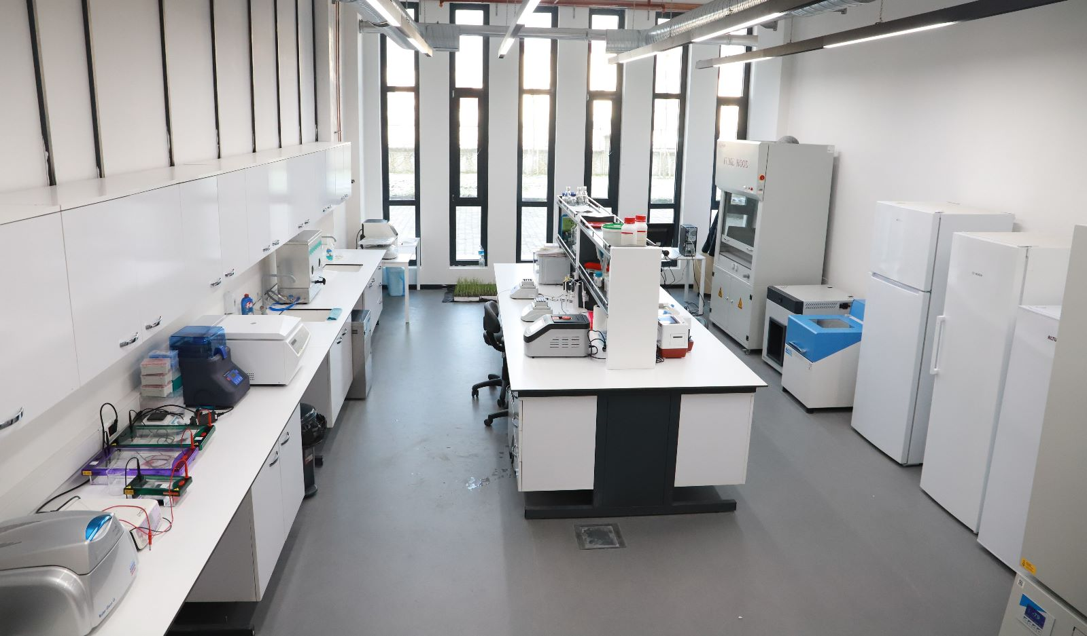

**Şekil 1.** **Moleküler Genetik Laboratuvarı**

**4.1.1.2.** **Bitki Doku Kültürü Laboratuvarı:** Üç ana bölümden oluşan laboratuvarımızın ilk bölümünde materyallerin getirilip temizlendiği, besin ortamlarının hazırlandığı, sarf malzemelerin bulunduğu ön hazırlık odası, ikinci bölümde steril kabinin bulunduğu ve bitki parçalarından steril koşullarda yeni doku veya bitki üretimlerinin yapıldığı transfer odası, üçüncü bölüm de ise bitkinin gelişimi için optimum şartların sağlandığı bitki büyütme odası yer almaktadır. Bitki Doku Kültürü laboratuvarında yılın her döneminde iklim koşullarına bağlı kalmadan üretim yapılmaktadır. Bu kapsamda hastalıktan ve virüsten ari bitki üretilmesi, Türkiye’de yetişen farklı türlerin sürgün ucu kültürü ile çoğaltılması, bitki ıslah süresinin kısaltılması amacıyla haploidizasyon tekniklerinin kullanılması, abiyotik ve biyotik stres koşullarına dayanıklı bitki elde etme çalışmaları yürütülmektedir. Laboratuvarımız; Avrupa Birliği, TÜBİTAK, TAGEM, BAP gibi uluslararası ve ulusal düzeyde desteklenen projelerin yürütülmesi, lisans öğrencilerinin uygulama derslerinin yapılması, akademik personelin bilimsel çalışmalarının gerçekleştirilmesi, yüksek lisans ve doktora öğrencilerinin tez çalışmalarını yürütülmesi gibi konularda faaliyetlerini sürdürmektedir.

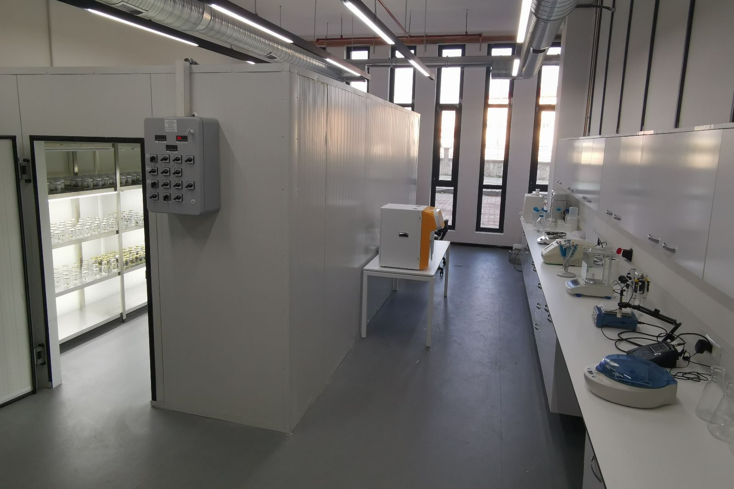

**Şekil 2.** **Bitki Doku Kültürü Laboratuvarı**

**4.1.1.3.** **Bitki Zararlıları Laboratuvarı:** Laboratuvarımızda,bitki ve bitkisel ürünlerde görülen zararlıların (böcek, akar, nematod, kemirgen vb.) teşhisinin yapılarak bu zararlıların yayılışlarının, yoğunluk ve zarar seviyeleri ile faydalılarının tespit edilmesi önemli zararlıların biyo-ekolojileri, epidemiyolojileri ve neden oldukları ürün kayıplarını incelenerek olası mücadele yöntemlerini ortaya konmasına yönelik çalışmalar devam yürütülmektedir. Mücadeleye yönelik olarak özellikle Avrupa Birliğinin “Green Deal the Biodiversity and Farm to Fork” stratejisi kapsamında kimyasal pestisitlere alternatif bitkisel orjinli pestisitlerin ve biyolojik mücadele etmenlerinin tespiti ve kullanımına yönelik çalışmaların yanı sıra ıslah materyallerinin nematodlara dayanıklılık durumlarının belirlenmesine yönelik çalışmalar ele alınmaktadır.

Laboratuvarımız; Avrupa Birliği, TÜBİTAK, TAGEM, BAP gibi uluslararası ve ulusal düzeyde desteklenen projelerin yürütülmesi, lisans öğrencilerinin uygulama derslerinin yapılması, akademik personelin bilimsel çalışmalarının gerçekleştirilmesi, yüksek lisans ve doktora öğrencilerinin tez çalışmalarını yürütülmesi gibi konularda faaliyetlerini sürdürmektedir.

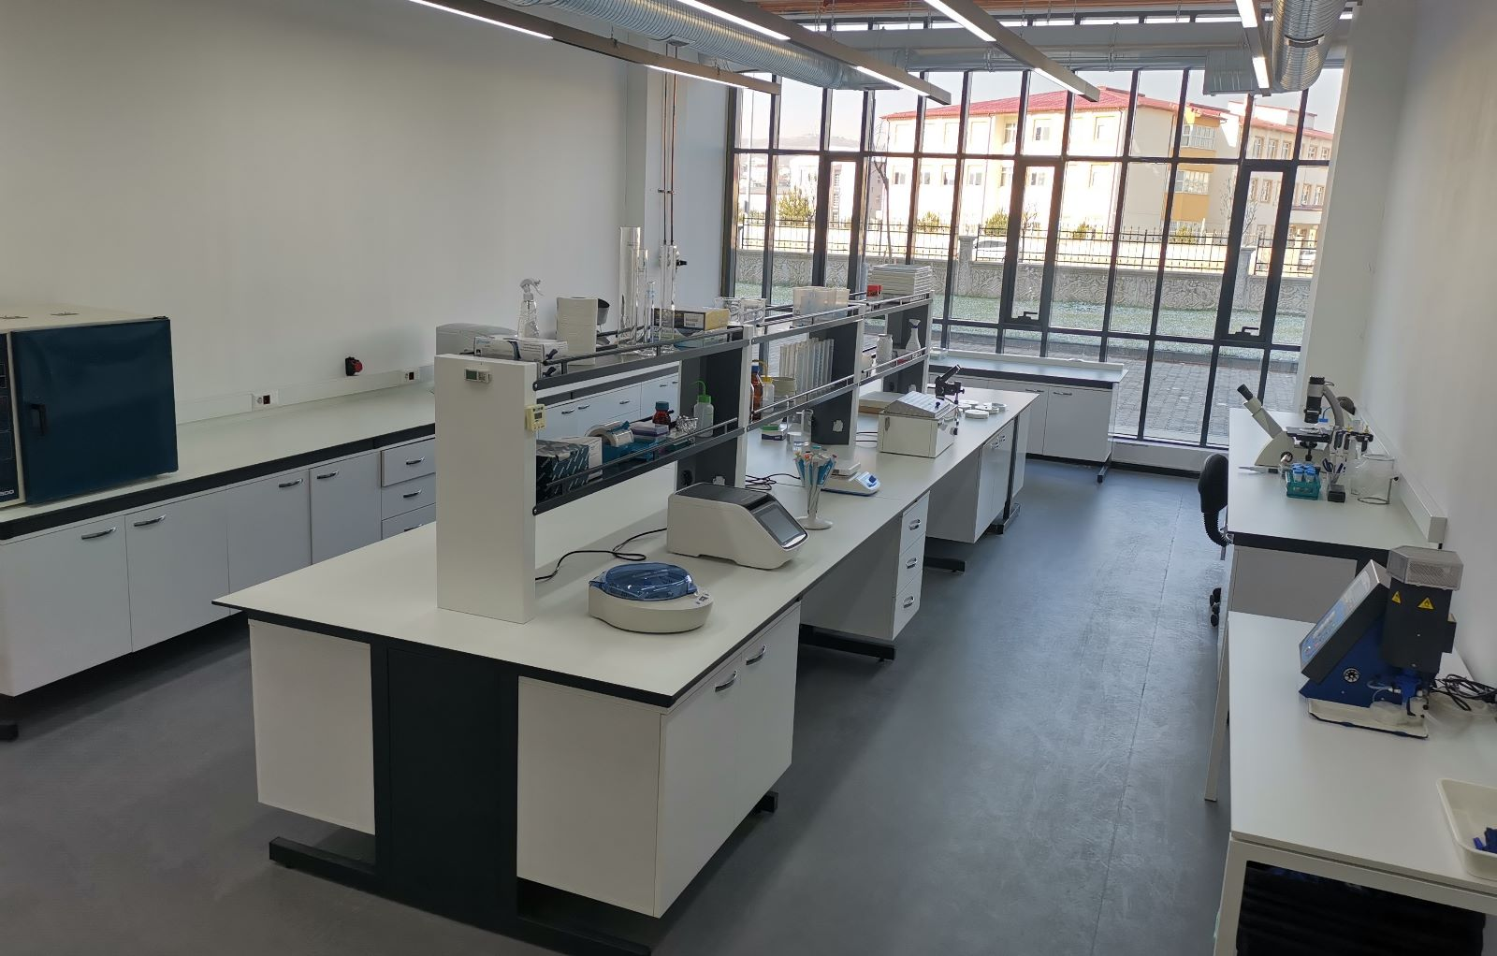

**Şekil 3. Bitki Zararlıları Laboratuvarı**

**4.1.1.4.** **Bitki Hastalıkları Laboratuvarı:** Laboratuvarımızda, bitkilerde hastalıklara neden olan fungal, bakteriyel ve viral etmenlerin tespiti ve tanısını yapmak, bu etmenlerin yayılışını ve mücadele yöntemlerini belirlemek, kimyasal ilaç kullanımının önüne geçmeye yönelik olarak söz konusu hastalıklar ile mücadele çalışmaları ve ıslah materyallerinin hastalıklara olan dayanıklılığını belirlemeye yönelik çalışmalar yürütülmektedir.

Laboratuvarımız; Avrupa Birliği, TÜBİTAK, TAGEM, BAP gibi uluslararası ve ulusal düzeyde desteklenen projelerin yürütülmesi, lisans öğrencilerinin uygulama derslerinin yapılması, akademik personelin bilimsel çalışmalarının gerçekleştirilmesi, yüksek lisans ve doktora öğrencilerinin tez çalışmalarını yürütülmesi gibi konularda faaliyetlerini sürdürmektedir.

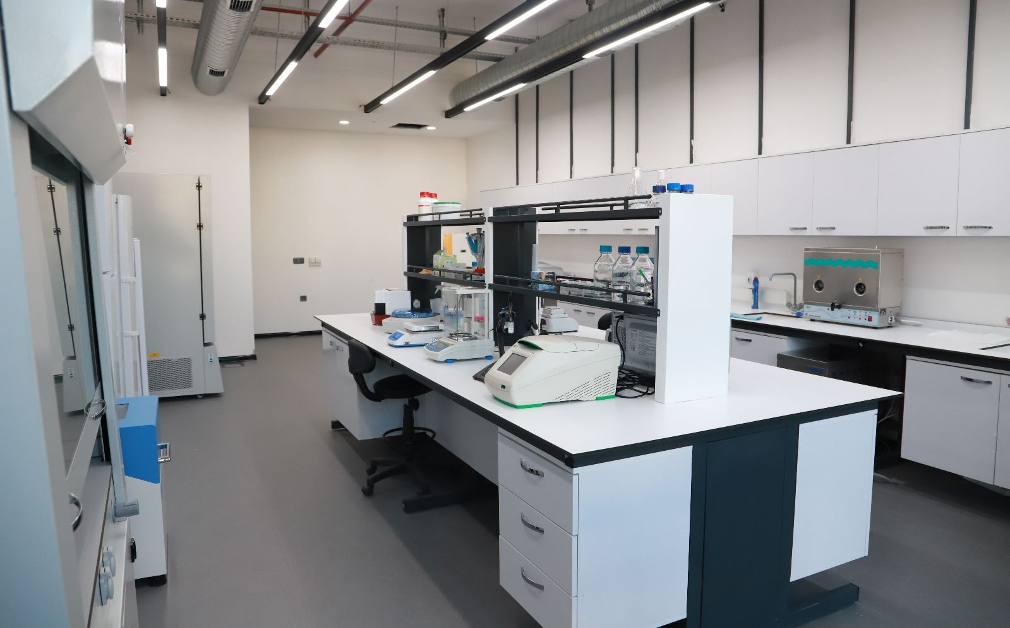

**Şekil 4. Bitki Hastalıkları Laboratuvarı**

**4.1.1.5.** **Toprak Bilimi ve Bitki Besleme Laboratuvarı:** Doğal kaynakların hızla tüketilmesi, arazi tahribatına bağlı olarak ekosistem hizmetlerindeki kayıplar, iklim değişikliği ve çölleşme etkisi ile sosyal ve ekonomik yönden tarım ve gıda güvenliği üzerindeki baskı giderek artmaktadır. Doğada heterojen yapıda bulunan toprakların; fiziksel, kimyasal, biyolojik ve morfolojik özelliklerinin belirlenerek, toprakların kendine has üretim ve kullanım isteklerinin göz önünde bulundurulduğu arazi kullanım planlamalarının oluşturulması, toprakların korunumu açısından büyük önem arz etmektedir. Sivas Bilim ve Teknoloji Üniversitesi, Tarım Bilimleri ve Teknoloji Fakültesi bünyesinde Toprak Bilimine yönelik yürütmüş olduğumuz çalışmalarda; toprakların kendine özgü karakteristiklerini, sınırlarını ve üretim potansiyelini belirlemek üzere yapay zeka teknolojilerinin de kullanıldığı, toprak ve su kaynaklarının korunması, geliştirilmesi ile tarımsal üretimden sağlanan gelirin arttırılmasına yönelik plan ve projeler üretmek üzere ekosistem temelli bütüncül bir yaklaşım esas alınmaktadır.

Laboratuvarımız; Avrupa Birliği, TÜBİTAK, TAGEM, BAP gibi uluslararası ve ulusal düzeyde desteklenen projelerin yürütülmesi, lisans öğrencilerinin uygulama derslerinin yapılması, akademik personelin bilimsel çalışmalarının gerçekleştirilmesi, yüksek lisans ve doktora öğrencilerinin tez çalışmalarını yürütülmesi gibi konularda faaliyetlerini sürdürmektedir.

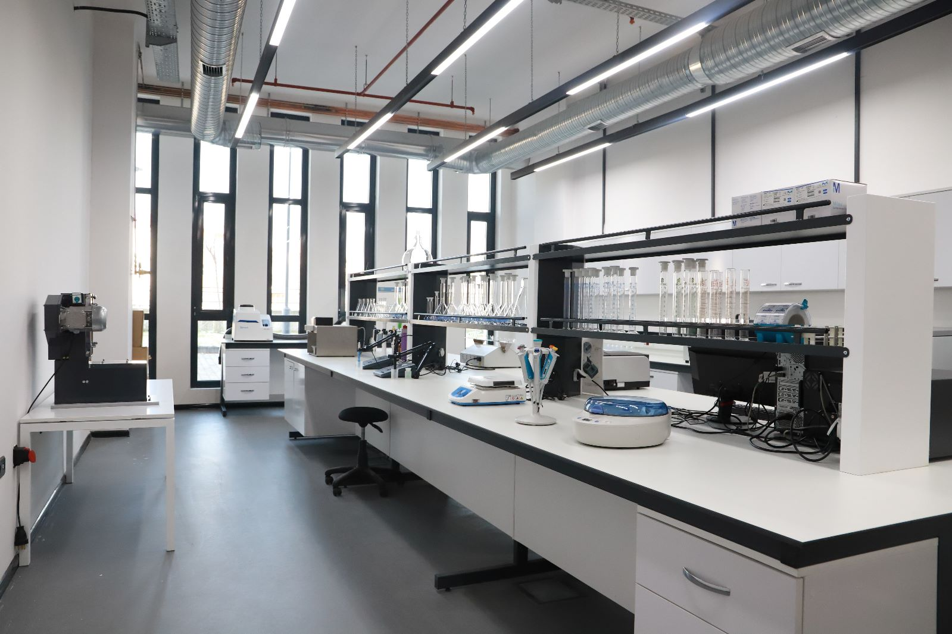

**Şekil 5. Toprak Bilimi ve Bitki Besleme Laboratuvarı**

**4.1.1.6.** **Kalite Laboratuvarı:** Artan dünya nüfusuna paralel olarak gıdaya olan talep de her geçen gün artarak devam etmektedir. Dünya Gıda ve Tarım Örgütü’nün (FAO) tahminlerine göre 2050 yılı olası dünya nüfusunun gıda ihtiyacının karşılanabilmesi için tarımsal üretimin yaklaşık %70 oranında arttırılması gerekmektedir. Günümüzde üretimin arttırılmasının yanı sıra kaliteli gıdanın da arttırılması gerekmektedir. Örneğin, gıdalarda mikro besin eksikliği, “gizli açlık” olarak da bilinmekte ve “kalori bakımından yeterli olmasına rağmen mental ve fiziksel gelişme için yeterli olan vitamin ve/veya mineraller bakımından yetersiz beslenme” olarak tanımlanmaktadır. Mikro besin bakımından yetersiz beslenme de küresel bir sağlık sorunu olup, gelişmekte olan ülkelerde iki milyardan fazla insanı ve dünya çapında ise üç milyardan fazla insanı etkilemektedir. Bu nedenlerden kaynaklı bitkisel ürünlerde yürütülen ıslah çalışmalarında amaç, üretici için verimi yüksek, hastalık ve zararlılara dayanıklı, sanayici için son ürüne ve tüketici için ise tüketim isteğine uygun kalitede çeşit geliştirmektir. Bu kapsamda Sivas Bilim ve Teknoloji Üniversitesi Tarım Bilimleri ve Teknoloji Fakültesi bünyesinde yer alan kalite laboratuvarında, başta hububat ve baklagiller olmak üzere kaliteli çeşitlerin geliştirilmesine katkı sağlanmasının yanı sıra birçok bitkide ve bu bitkilerden elde edilen son ürünlerde kalitenin belirlenmesine yönelik çalışmalar yürütülmektedir.

Laboratuvarımız; Avrupa Birliği, TÜBİTAK, TAGEM, BAP gibi uluslararası ve ulusal düzeyde desteklenen projelerin yürütülmesi, lisans öğrencilerinin uygulama derslerinin yapılması, akademik personelin bilimsel çalışmalarının gerçekleştirilmesi, yüksek lisans ve doktora öğrencilerinin tez çalışmalarını yürütülmesi gibi konularda faaliyetlerini sürdürmektedir.

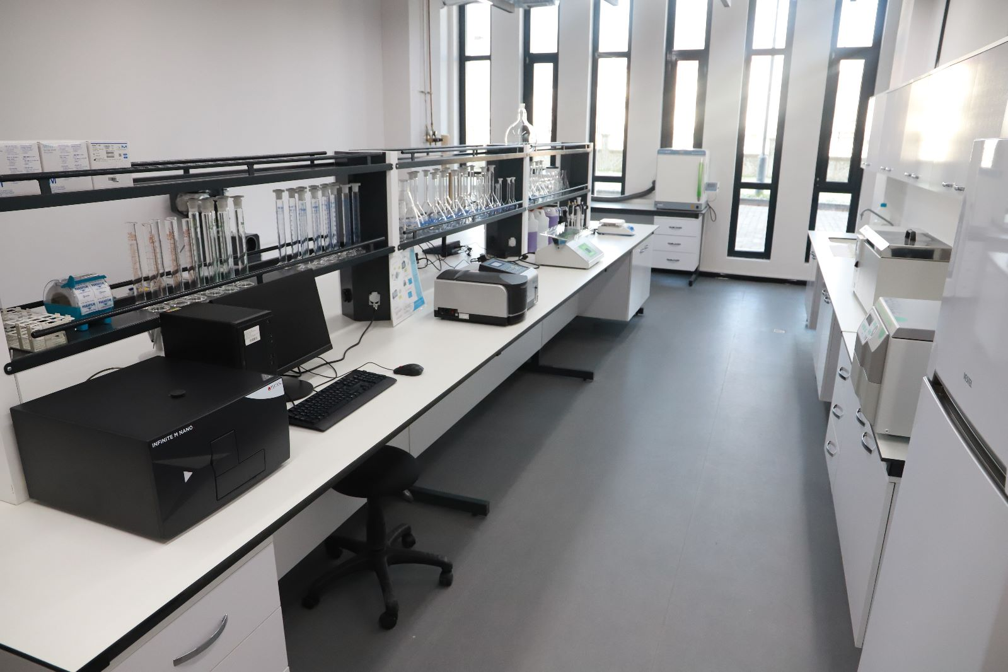

**Şekil 6. Kalite Laboratuvarı**

**4.1.1.7. Tarımsal AR-GE Merkezi:** Ülkemizde modern ıslah yöntemleri ve teknolojik tarımsal yöntemleri kullanarak, Tarımsal Ar-Ge ve inovasyon çalışmalarına katkı sağlamayı ilke edinen Tarımsal Ar-Ge Merkezi’nde, bilimde ilerlemeyi sağlayacak yeni yöntemlerin geliştirilmesi ve bilimin ve insanlığın hizmetine sunulması hedeflenmektedir. Tarımsal Ar-Ge Merkezi, lisans ve lisans üstü eğitim alan öğrencilerin nitelikli birer ziraat mühendisi, ziraat yüksek mühendisi ve doktor mühendis olarak yetiştirilebilmesi amacıyla, uygulama ağırlıklı oluşturulan müfredatlar kapsamında eğitim süreci içerisinde aktif olarak kullanılmaktadır. Ayrıca; Avrupa Birliği, TÜBİTAK, TAGEM, BAP gibi uluslararası ve ulusal düzeyde desteklenen projelerin yürütülmesi, akademik personelin bilimsel çalışmalarının gerçekleştirilmesi, yüksek lisans ve doktora öğrencilerinin tez çalışmalarını yürütülmesi gibi konularda faaliyetlerini sürdürmektedir.

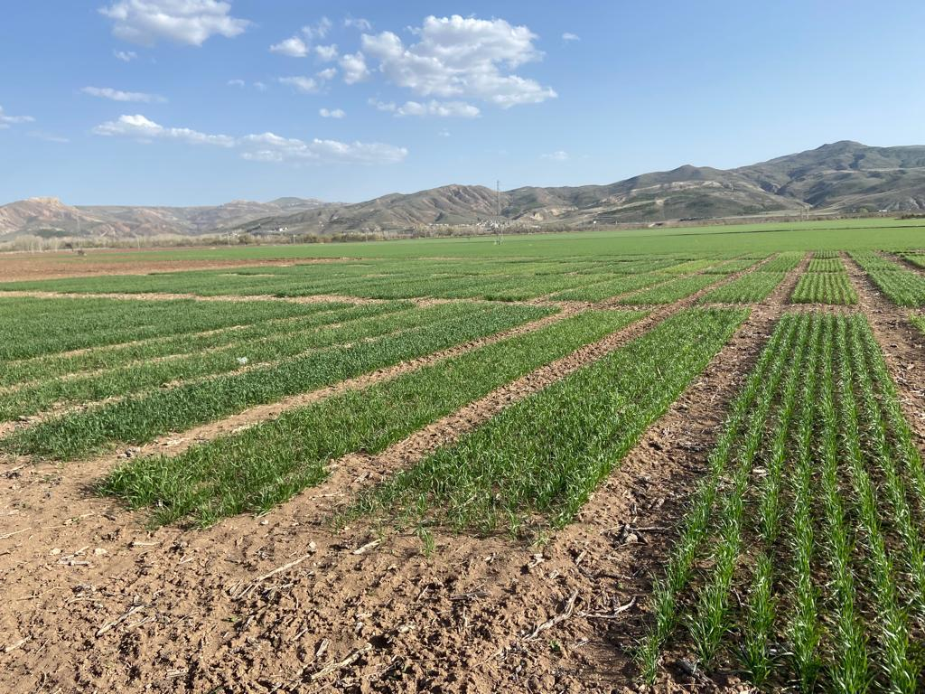

**Şekil 7. Tarımsal AR-GE Merkezi**

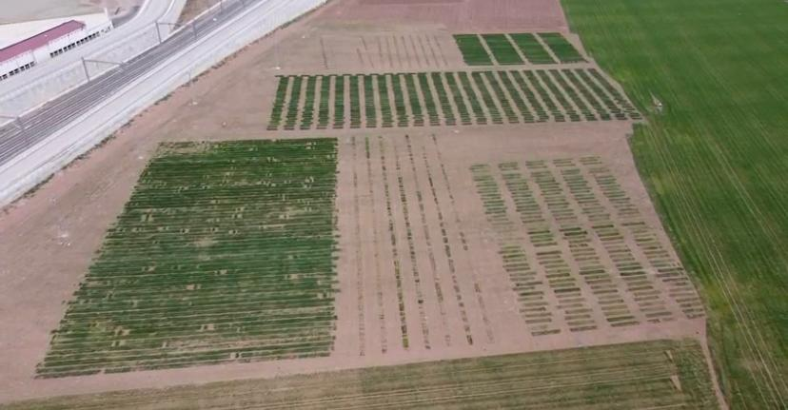

**Şekil 8. Tarımsal AR-GE Merkezi**

# IV- KURUMSAL KABİLİYET VE KAPASİTENİN DEĞERLENDİRİLMESİ

## Üstünlükler

1. Alanında güçlü, dinamik ve deneyimli akademik kadroya sahip olmak,
2. Uygulama ağırlıklı eğitime elverişli altyapının mevcut olması,
3. Çalışanlarının özverili olması,
4. Çiftçiler, çiftçi kuruluşları, kamu kuruluşları ve özel sektör ile işbirliği olanaklarının olması,
5. AB, TÜBİTAK, TAGEM vb. gibi ulusal ve uluslararası kurum ve kuruluşların bilimsel araştırma projelerinden destek alınıyor olması,
6. Üniversitemizde Bilimsel Araştırma Projeleri Biriminde bulunan farklı amaçlara yönelik proje türlerinden faydalanılıyor olması,
7. Farklı meslek disiplinleri ile birlikte proje üretebilme yeteneğinin yüksek olması,
8. Araştırma projelerinin sonuçlarının ulusal ve uluslararası hakemli dergilerin yanında yurtiçi ve yurtdışı toplantılarla bilim dünyasına yansıtabilmesi,
9. Yüksek lisans ve doktora eğitimi vermesi,
10. Yürütülen lisansüstü tezlerin çoğunluğunun uygulamalı araştırmalara yönelik olması,
11. Fakültemiz bünyesinde faaliyet gösteren öğrenci kulüplerinin olması ve bu kulüplerin etkin olarak çalışıyor olması,
12. Öğrencilerin uluslararası değişim programlarından yararlanma oranının yüksek olması,
13. Farklı ülkelerden üniversiteler ve kurumlarla uluslararası ikili anlaşmaların olması,
14. Fakültede farklı ülkelerden çok sayıda uluslararası öğrenci bulunması,
15. Öğrencilerin kariyer gelişimine yönelik düzenli panel, söyleşi, seminer vb. etkinliklerin düzenlenmesi,
16. Öğretim elemanları ve öğrencilerin resmi işlemlerinin dijital ortama taşınmış olması,

## Zayıflıklar

1. Fakültemizde ve araştırma alanında idari, teknik ve akademik personel sayısının yetersizliği,
2. Fakültemiz laboratuvarlarımızın yeterli sayı ve donanımda olmayışı, altyapı eksikliklerinin olması, iş güvenliği ile ilgili kriterlerin sağlanamaması,
3. Uygulama alanlarımıza transferi sağlayacak ulaşım araçlarının yetersiz olması,
4. Disiplinler arası kapsamlı projelerde yeterli düzeye ulaşılamaması,
5. Öz gelirlerin yetersiz olması,
6. Üniversite-sanayi işbirliğinin istenilen düzeyde olmaması,

## Değerlendirme

Fakültemiz; ülkemizin bilimsel ve teknolojik alanda gelişimine hizmet edecek Ziraat Mühendisleri yetiştirme amaç ve hedefini benimsemiştir. Fakültemizin temel politikası ülkemizin teknolojik düzeyde gelişmesini sağlayacak bilimsel araştırmaları yapmak ve bu araştırma sonuçlarının uygulanışını izleyerek yeni projeler üretmek ve sonuçlandırmaktır.

Bu temel politikaya esas olmak üzere;

- Fakültenin araştırma ve eğitim stratejisini geliştirerek geleceğe yönelik araştırma alanlarını belirlemek,

- Fakültenin finansal kaynaklarını geliştirmek için katma değeri yüksek projelerle gelirlerini artırmak,

- Tarımın geliştirilmesine yönelik büyük projelerin liderliğini yapmak,

- Başta Araştırma ve Uygulama Arazilerini ve laboratuvarları günün koşullarına uygun hale getirmek ve güçlendirmektir.

# V- ÖNERİ VE TEDBİRLER

Fakültemizde verilen eğitimin niteliğini artırmak için yeterli mali bütçe ile akademik, idari ve teknik personel kadrosuna ihtiyaç duyulmaktadır. Bütçe miktarının artırılması, yeterli kadro tahsisi, fiziki alt yapı eksikliklerinin giderilmesi.

Eğitim ve hizmet binaları ile araştırma ve uygulama çiftlik, mevcut laboratuvar ve hizmet birimlerindeki alt yapı eksikliklerinin giderilmesi, eğitim ve araştırma hizmetlerindeki kaliteyi büyük ölçüde artıracaktır.

Akademik personel ve öğrenci sayısıyla uyumlu oranda ve yeterli sayıda yardımcı ve teknik personel temin edilmesi akreditasyon sürecine katkıda bulunacaktır.

Fakültemize daha çok kaynaktan, daha fazla proje desteği alabilmek için öğretim üyelerimiz sürekli bilgilendirilmekte ve huzurlu bir çalışma ortamı sağlanarak teşvik edilmektedir.

Araştırma enstitüleri ve özel sektöre yapılacak olan teknik gezi sayıları artırılmalıdır. Bu kapsamda fakülteye sağlanan bütçenin artırılması gereklidir.

**(İç Kontrol Güvence Beyanı bütçeyle ödenek tahsis edilen harcama yetkilileri tarafından ıslak imzalı olarak gönderilecektir.)**

Ek–3: Harcama Yetkilisinin İç Kontrol Güvence Beyanı

İÇ KONTROL GÜVENCE BEYANI [6]

Harcama yetkilisi olarak yetkim dahilinde;

Bu raporda yer alan bilgilerin güvenilir, tam ve doğru olduğunu beyan ederim.

Bu raporda açıklanan faaliyetler için idare bütçesinden harcama birimimize tahsis edilmiş kaynakların etkili, ekonomik ve verimli bir şekilde kullanıldığını, görev ve yetki alanım çerçevesinde iç kontrol sisteminin idari ve mail kararla ile bunlara ilişkin işlemlerin yasallık ve düzenliliği hususunda yeterli güvenceyi sağladığını ve harcama birimimizde süreç kontrolünün etkin olarak uygulandığını bildiririm.

Bu güvence, harcama yetkilisi olarak sahip olduğum bilgi ve değerlendirmeler, iç kontroller, iç denetçi raporları ile Sayıştay raporları gibi bilgim dâhilindeki hususlara dayanmaktadır. [7]

Burada raporlanmayan, idarenin menfaatlerine zarar veren herhangi bir husus hakkında bilgim olmadığını beyan ederim. [8] (Yer-Tarih)

Prof. Dr. Tolga KARAKÖY

Dekan

[6] Harcama yetkilileri tarafından imzalanan iç kontrol güvence beyanı birim faaliyet raporlarına eklenir.

[7] Yıl içinde harcama yetkilisi değişmişse “benden önceki harcama yetkilisi/yetkililerinden almış olduğum bilgiler” ibaresi de eklenir.

[8] Harcama yetkilisinin herhangi bir çekincesi varsa bunlar liste olarak bu beyana eklenir ve beyanın bu çekincelerle birlikte dikkate alınması gerektiği belirtilir.